麦獭云课堂操作手册
（教师版）
v:2.1.1

杭州麦獭教育科技有限公司
更新于2017年7月

目录
1 系统简介 3
2 操作说明 3
2.1 首页 3
2.1.1 登录 4
2.2 主界面 6
3设置 6
2.2.1 我的课表 7
2.2.2 我的课程 8
2.2.3.1. 我的课程 9
2.2.3.2. 创建新课程 10
2.3 课堂 14
2.3.1. 课堂主界面 14
2.3.1.1. 基础信息栏 14
2.3.1.2. 互动区 15
2.3.1.3. 工具区 19
2.3.1.4. 录像上传 35
2.3.1.5. 查看录像 38
2.3.1.6. 课堂提示状态 39
4自适应测评 40
3.1如何开通测评功能测评 40
3.2如何发起测评任务 40
5使用注意事项 43

系统简介
麦獭云课堂是基于互联网的高效、便捷、实时互动的远程教学课堂形式。使用者只需要通过互联网界面，进行简单易用的操作，便可快速高效地与全球各地学生、教师等不同用户同步分享语音、视频及数据文件。

操作说明

首页
在谷歌浏览器中输入网址www.edu-meta.com,进入麦獭云课堂的登录界面。
在使用云课堂的的过程中，有任何问题都可以点击首页的【在线客服】或者拨打【热线电话】联系我们；同时也可以点击【帮助中心】获得技术支持，在帮助中心，用户可以解决比如怎么登录、怎么开课等基本问题。首页如下图：
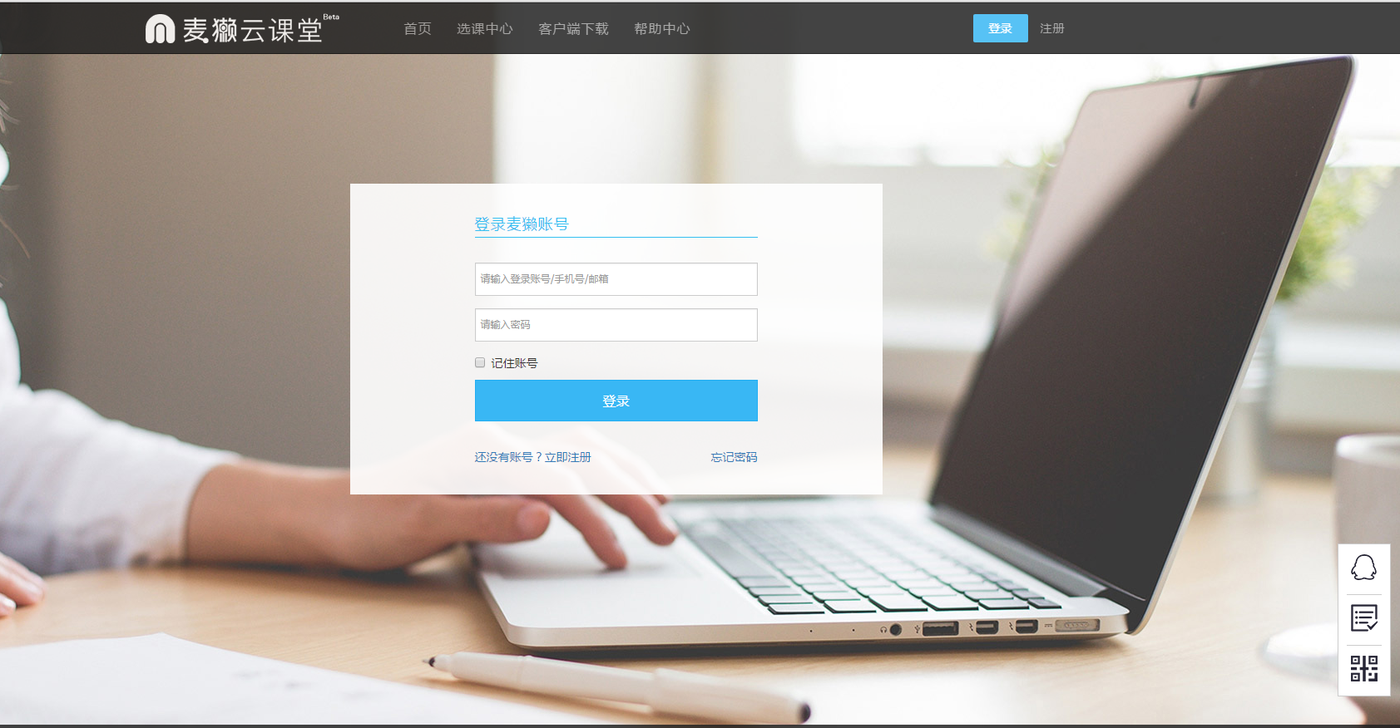

登录
- 首次登录时在首页中输入账号、密码：点击【输入登录账号/手机号/邮箱】和【输入密码】，初始密码是123456，确认信息无误后，可选择点击【记住账号】，然后点击【登录】进入主界面。如下图所示：
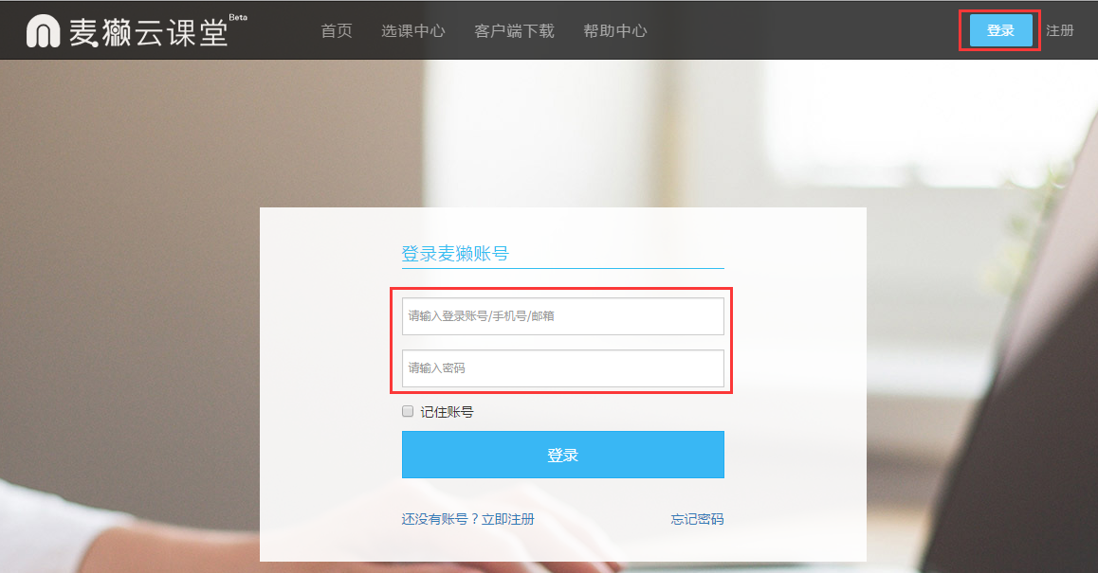

- 首次登录（含前三次登录），系统自动跳转至【设置新密码】界面，用户可在此页面进行新密码的设置，用户将有三次暂不设置的机会。
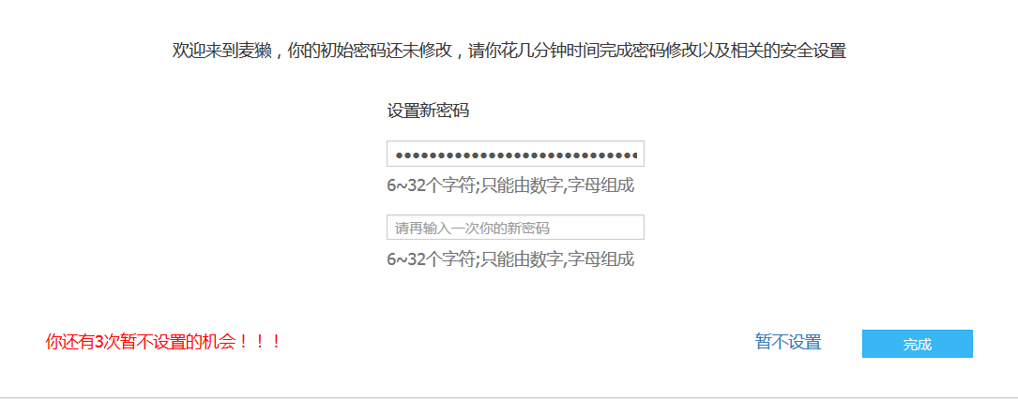
新密码设置成功后，会出现【安全绑定】的界面，用户可选择绑定手机号或者邮箱（绑定后可作为账号来登录），同样用户将有三次暂不设置的机会。如下图所示：
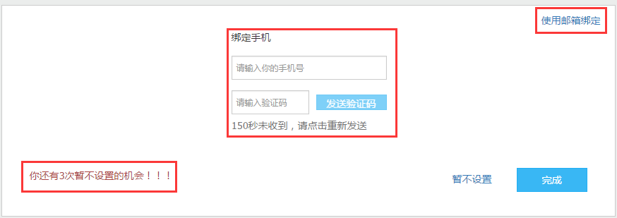
- 如果不是首次登录，密码忘记，可以点击【登录】下方的【忘记密码】，通过自己绑定的邮箱或者手机号找回密码。（前提为已绑定）
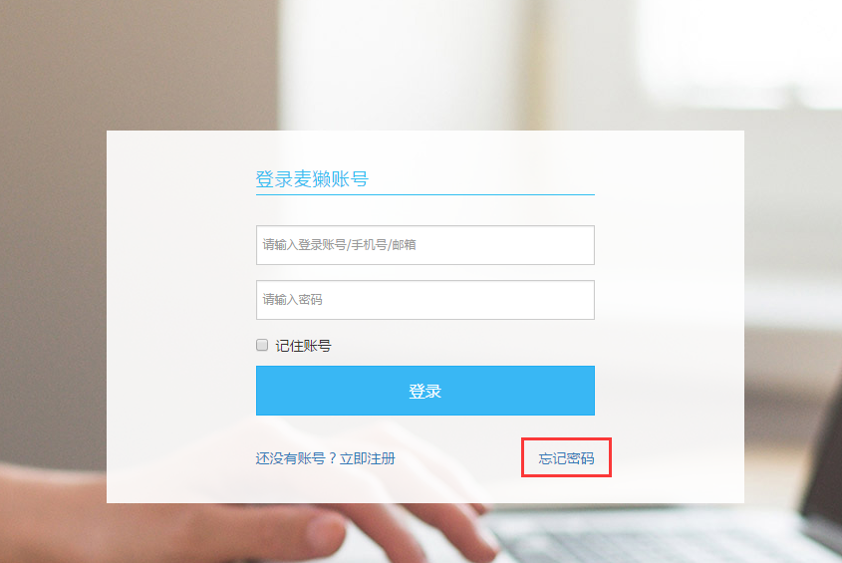
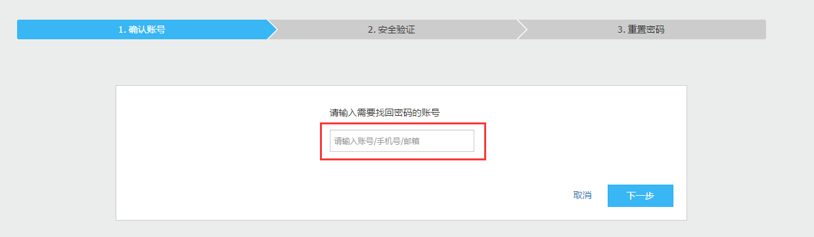

主界面
主界面有设置、我的课表、我的课程三个功能区。 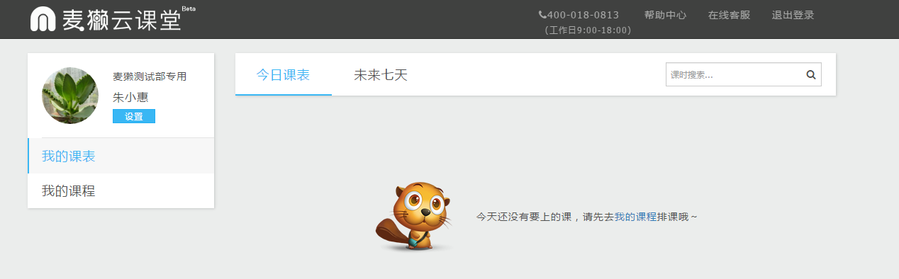

3设置
用户可以点击自己名字下方的【设置】对个人信息进行设置。
- 基本信息：基本信息里可以修改头像和性别，头像可以上传JPG/PNG格式的图片，同时可填写自己的简介，其他信息不可修改，如下图所示：
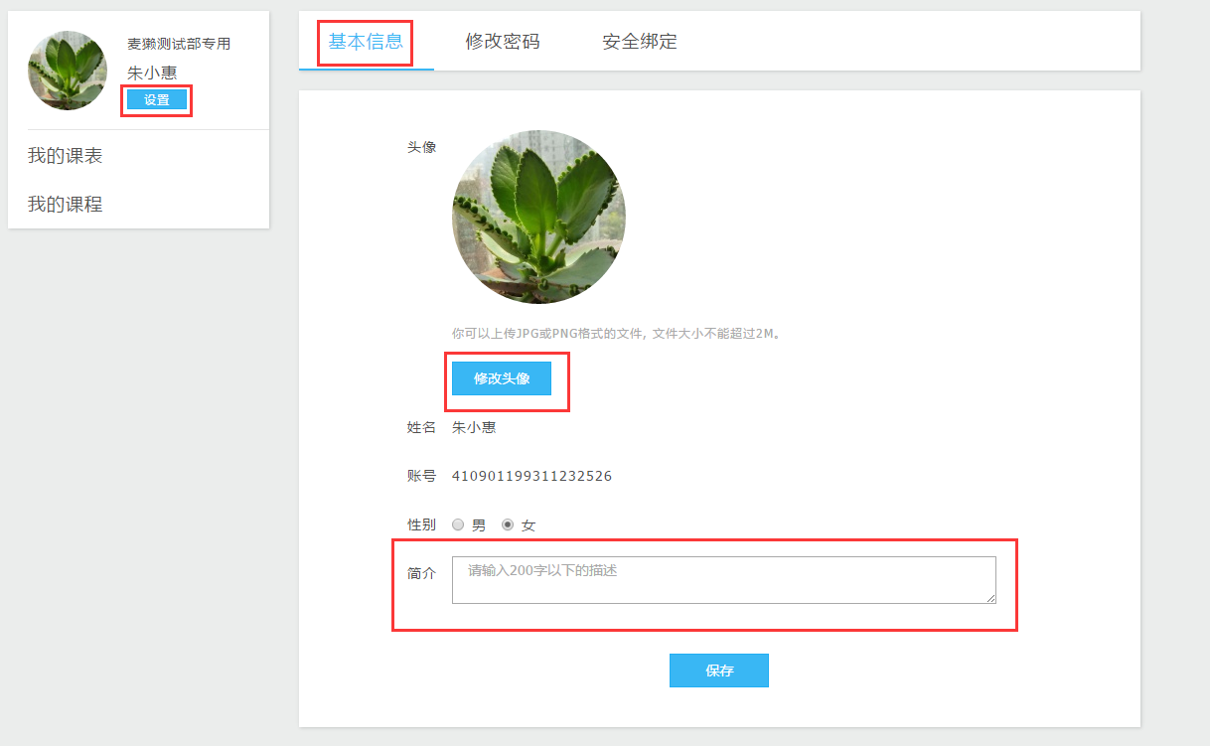
- 修改密码：点击【修改密码】可以修改现有密码，密码只能由字母、数字组成，如下图所示：
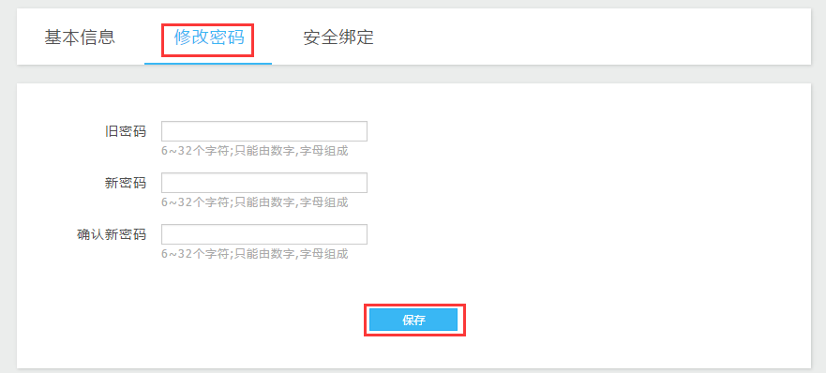
- 安全绑定：点击【安全绑定】，可进行【手机绑定】和【邮箱绑定】，主要是方便后期忘记密码时快速找回密码，同时可作为账号来登录，如下图所示：
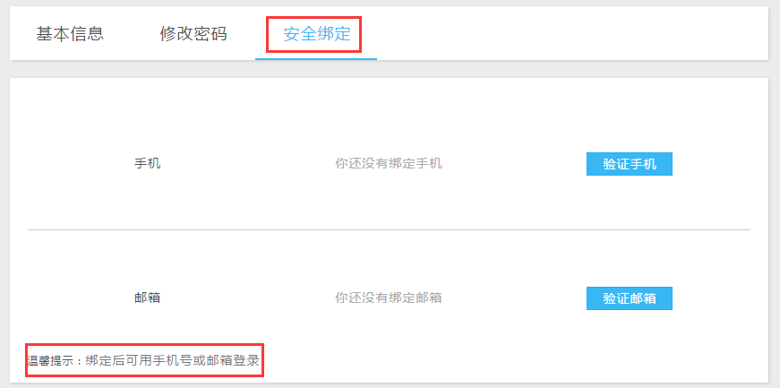

我的课表
设置完成后，系统显示主界面【我的课表】，右侧显示【今日课表】和【未来七天】的相关课程。如果课程较多，还可以点击【课时搜索】搜索相关课程。
- 今日课表：【今日课表】显示的是今日要教授的课程列表，在开课前三十分钟可点击【进入课堂】进行授课，如下图所示：
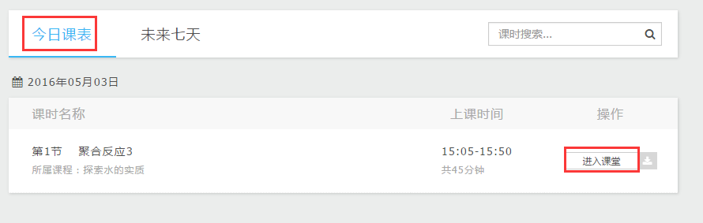
- 未来七天：【未来七天】显示的是未来一周的课程安排，可查看课程的上课时间，但是不能进入课堂、不可对课程进行编辑（如要修改相关课程可进入【我的课程】，详细操作请参看2.2.3.1）如下图所示：
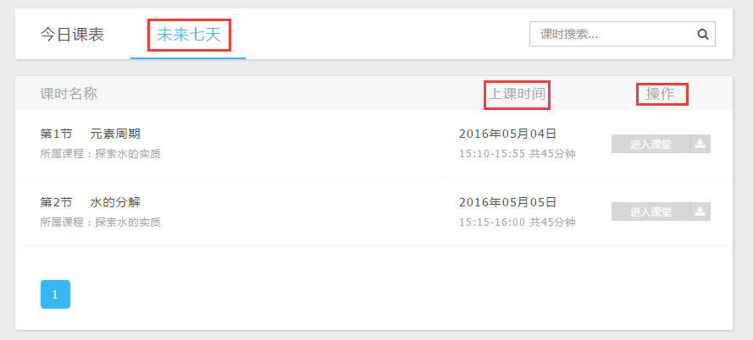

我的课程
点击【我的课程】，右侧显示【课程搜索】、【创建新课程】，可点击【创建新课程】创建自己要讲授的课程，并且可以点击右上角的【课程搜索】搜索课程，如下图所示：
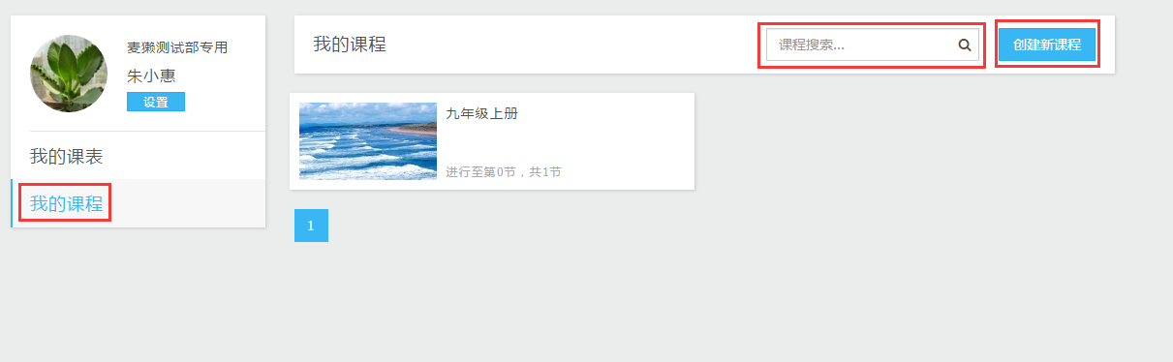

我的课程
- 我的课程：点击【我的课程】右侧显示的是该账号目前所有的课程，如下图所示：
- 课程详情：点击某一课程，可进入【课程详情】界面，可查看该课程的状态以及课时详细信息，点击【课程详情】的【编辑课程】按钮可对该课程的课时信息、课程简介等进行修改。如下图所示：
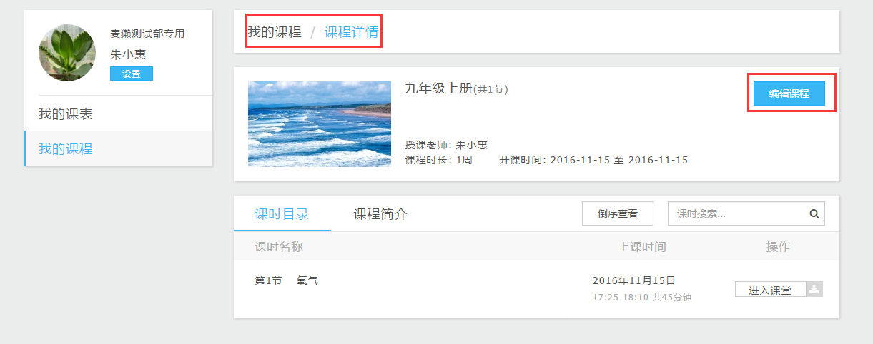
- 编辑课程：点击【编辑课程】里的【添加课时】按钮可添加新的课时，如果课时还未开始并且早于开课前三十分钟可对该课时进行编辑删除，课程开始后教师不可删除课时，如需删除请联系客服。如下图所示：
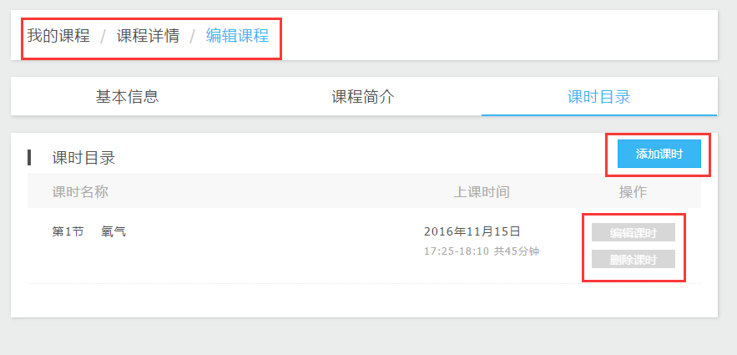

创建新课程
- 点击【创建新课程】进入课程编辑页面，主要包括【基本信息】、【课程简介】、【课时目录】三部分， 创建课程时需先填写【基本信息】，点击保存后课程则创建成功，随后可选择性的填写【课程简介】或【课时目录】。如下图所示：
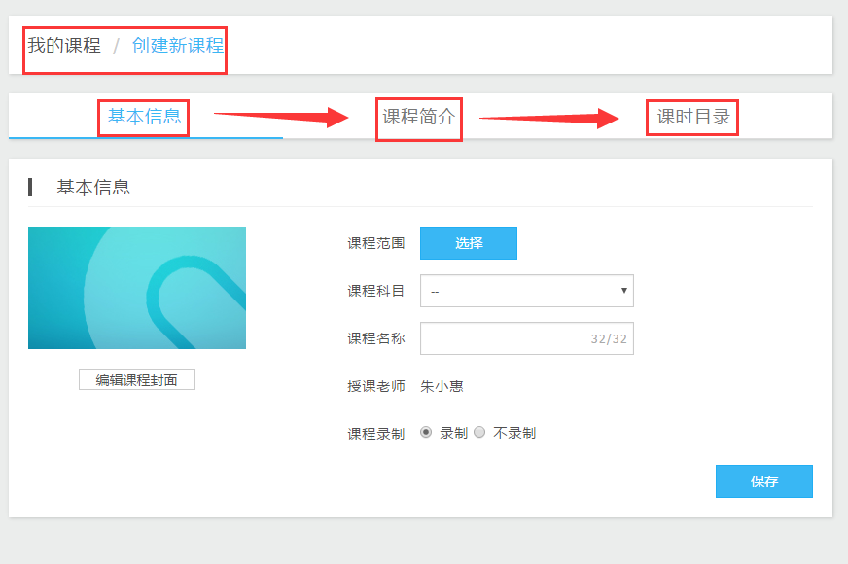
- 基本信息：基本信息里可选择【课程范围】、【课程类别】、输入【课程名称】、选择【课程录制】，同时可以【编辑课程封面】，最后点击【保存】提示【保存成功】即可，如下图所示：
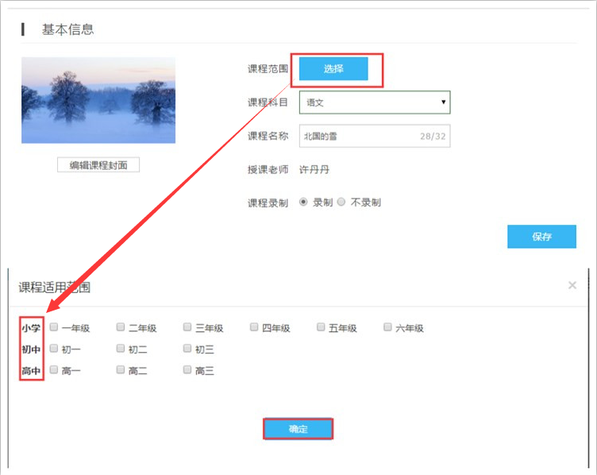
- 课程简介：课程基本信息设置完成后，可点击【课程简介】编辑该课程后期学习内容的简单介绍，在该界面可对文本内容进行基本设置，同时也可插入图片和链接，编辑完成后，点击【保存】提示【编辑成功】即可，如下图所示：
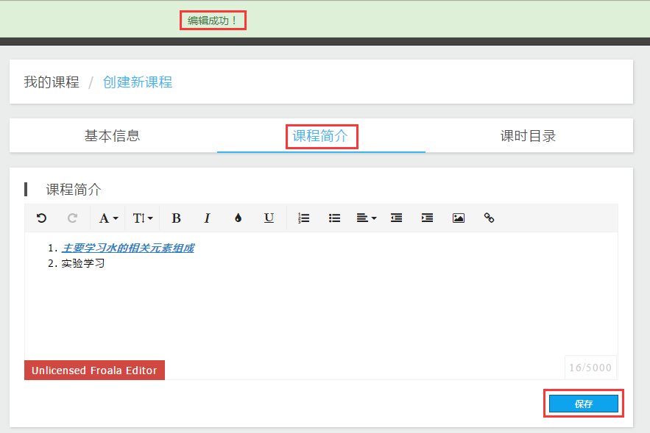
- 课时目录：点击【课时目录】，进入课时编辑界面，页面显示已添加的课时列表，如下图：
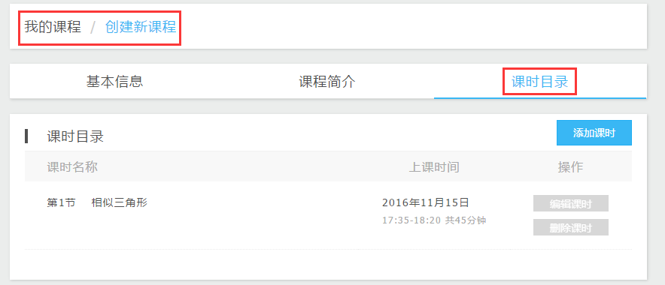
- 【添加课时】： 编辑要创建的课程的信息，主要包括【课程名称】、【上课时间】、【上课时长】（可支持提前180天创建课时）如下图所示：
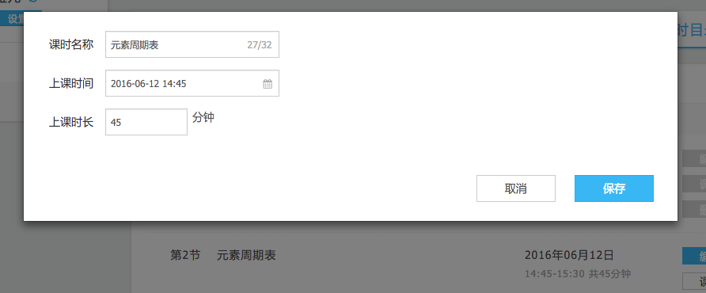
- 再次点击【我的课程】，可看到新建的课程，如下图所示：
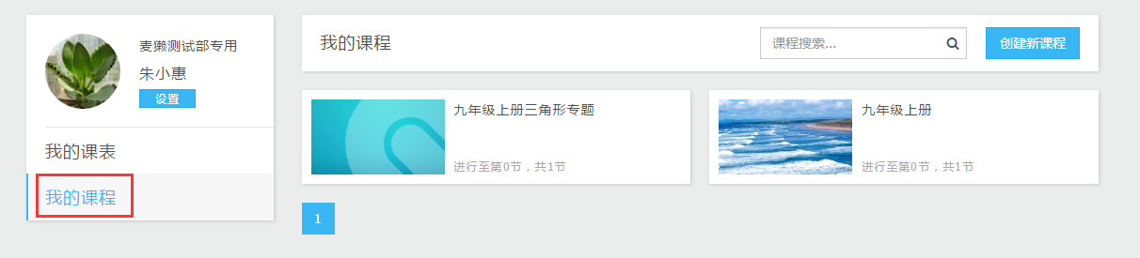
点击课程可查看课程详情，同时也可以点击【编辑课程】进行编辑，如下图所示：
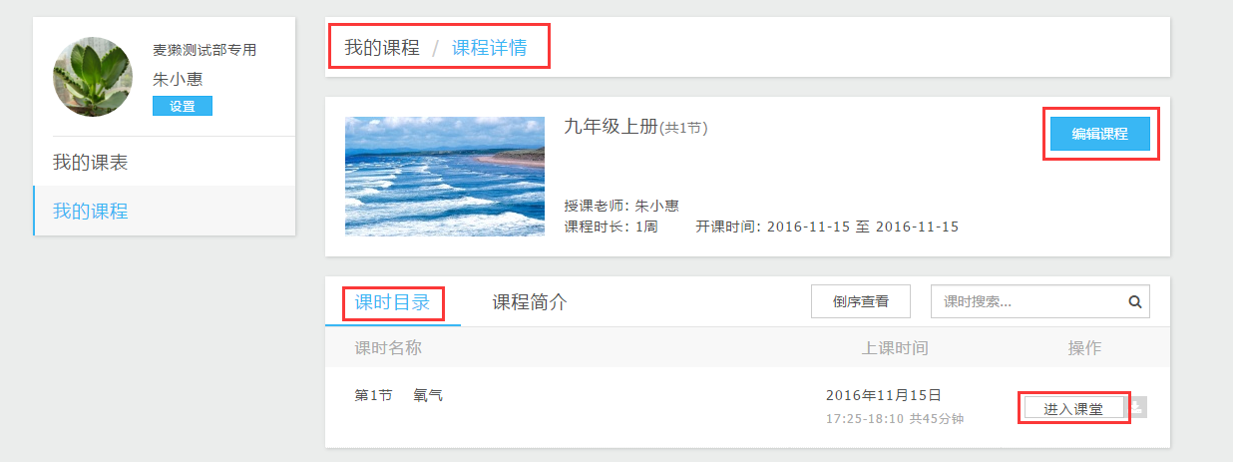
- 添加、编辑课时：在课程详情里点击【编辑课程】，然后点击【课时目录】里的【添加课时】，可添加新课时（操作和步骤四一样）；点击【基本信息】、【课程简介】可修改信息，开课前三十分钟可选择删除或者编辑课时，如下图所示：
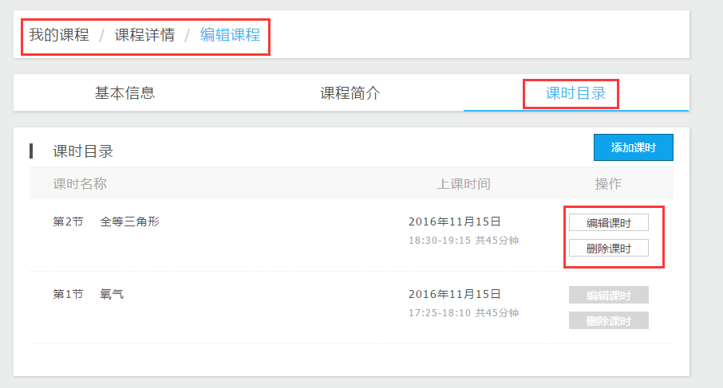

课堂

课堂主界面
课堂共由基础信息栏、互动区、工具区三大块功能组成，如下图：
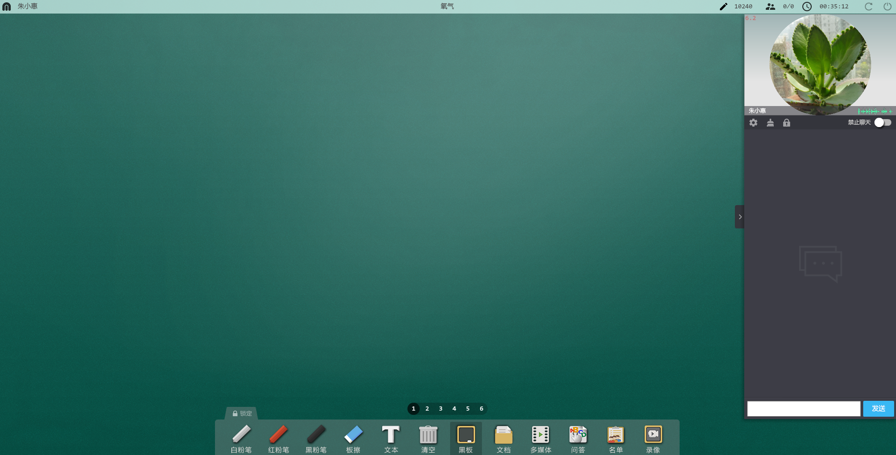
工具区
基础信息栏
互动区

基础信息栏
该功能区主要包括“用户名”、“课时名称”、“可用笔画数”、“在线人数/总人数”、“课堂剩余时间”、“刷新课堂”、“退出课堂”这些基础信息。如下图所示：

互动区
该功能区主要是进行课堂的音视频互动以及文本聊天互动。

音视频互动
音视频设置：进入课堂后，允许使用音视频后，可点击视频区下方的【设置】按钮，设置音视频的输出设备，可点击【音量测试】测试自己是否有声音输出。如下图所示：
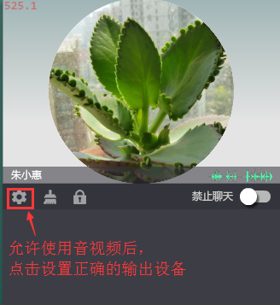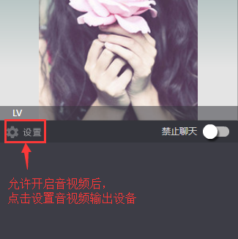
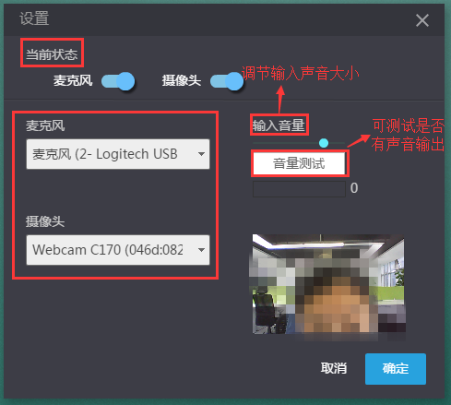

与一位学生视频互动展示样式如下图所示：
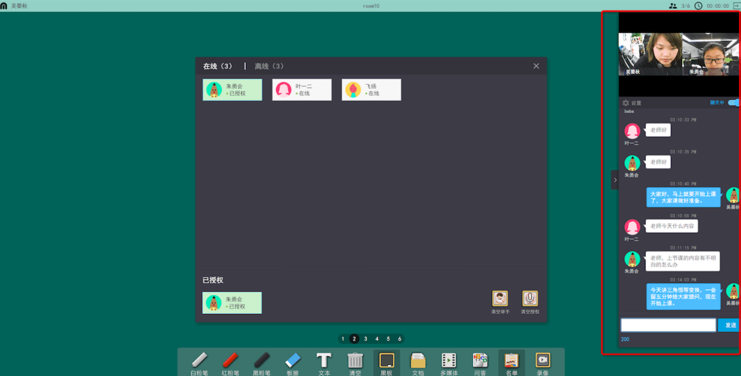
与两位学生视频互动展示样式如下图所示：
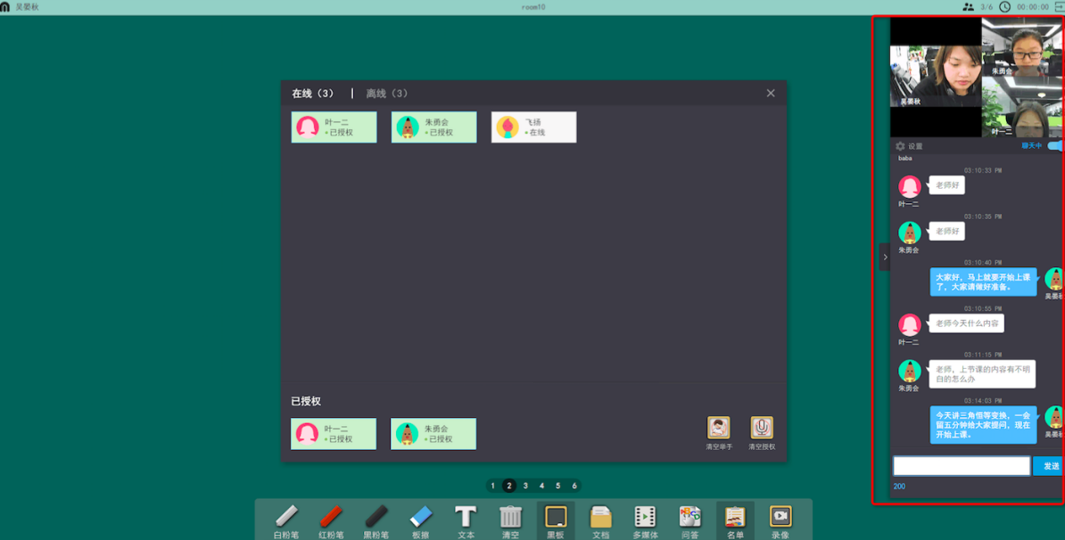
聊天窗口缩进后，点击下图中的【1X】和【2X】可使视频区域更大化，如下图：
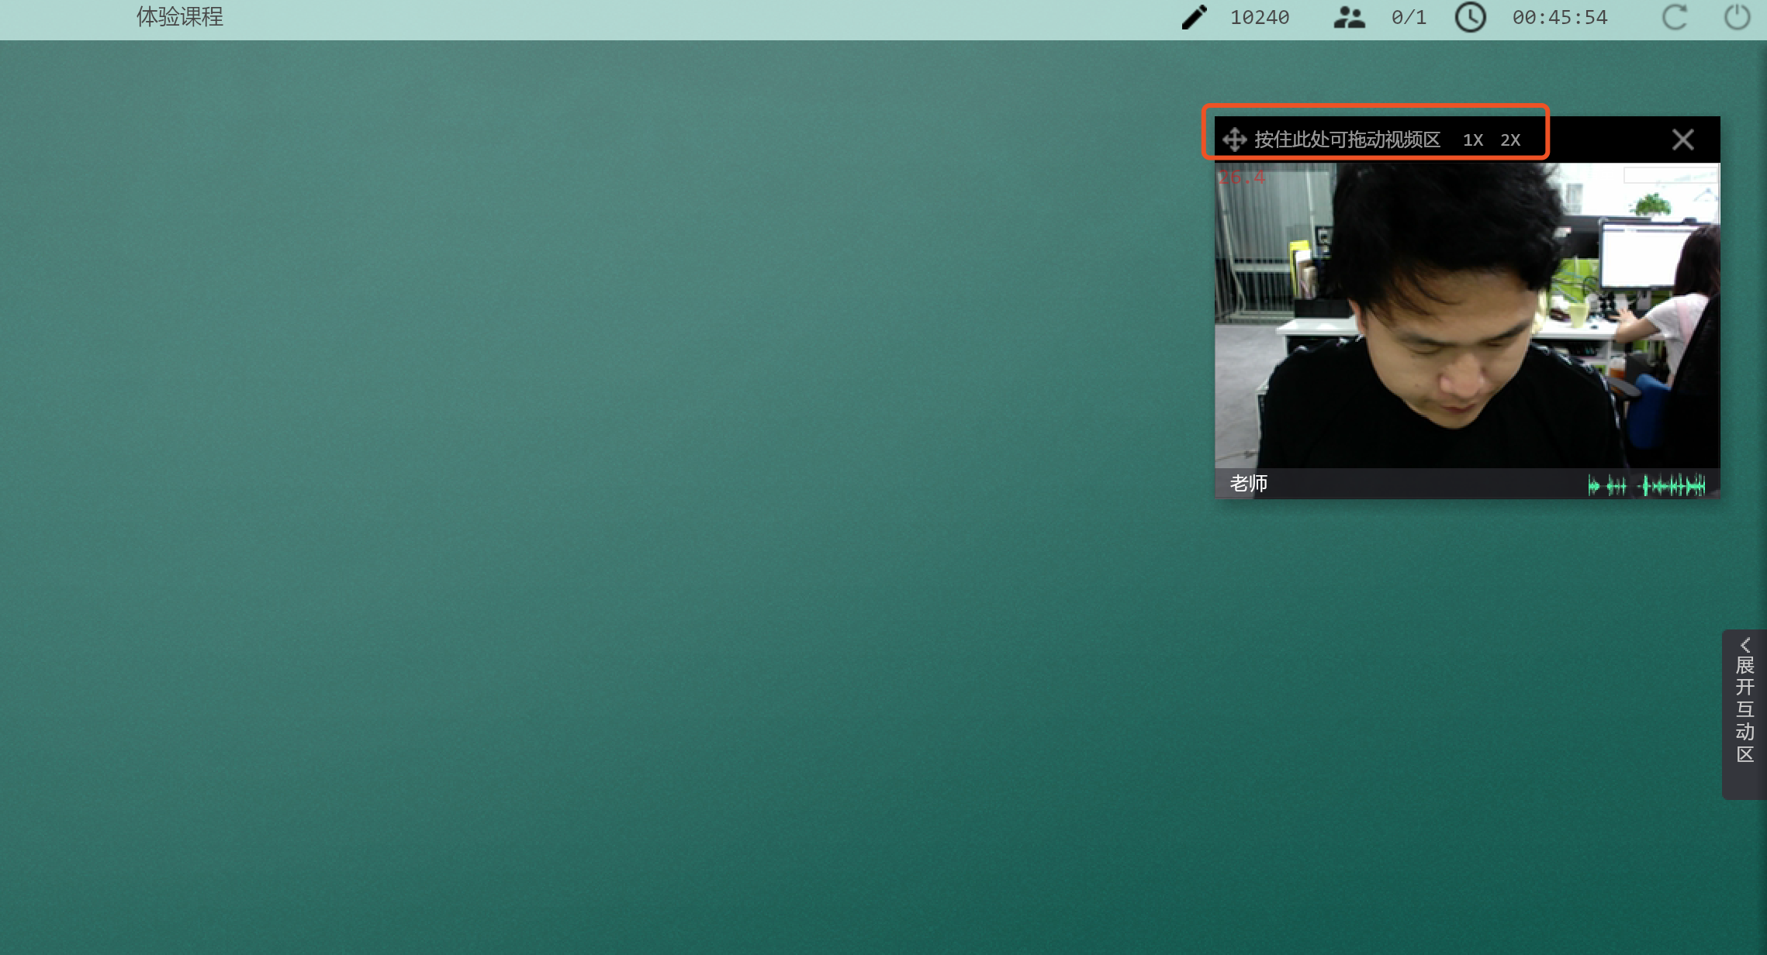
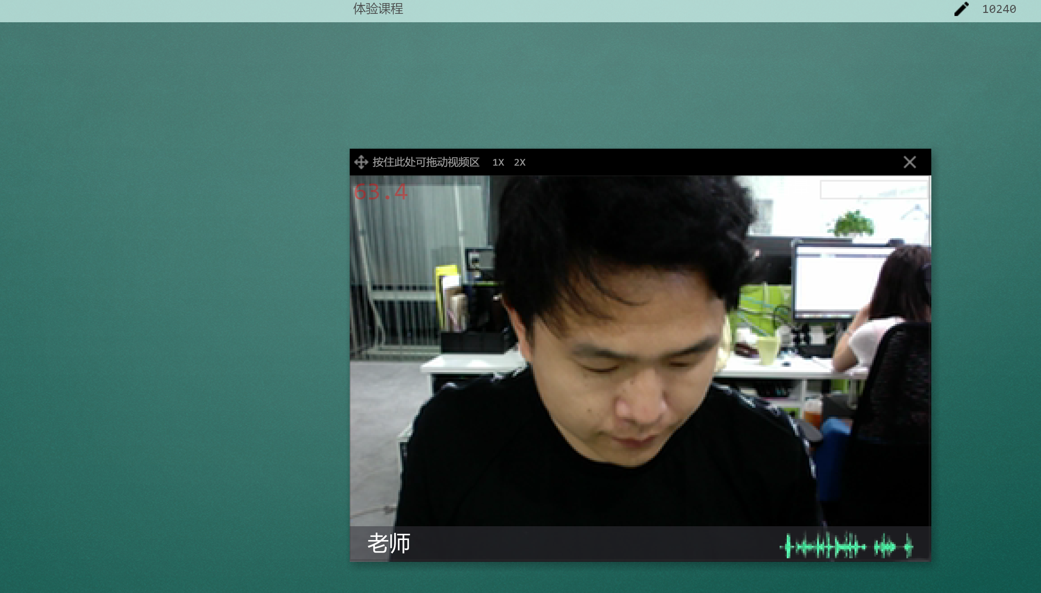

文本聊天互动
- 开始聊天：单击课堂右侧的“展开互动区”，可以进行文本聊天互动。如下图所示：
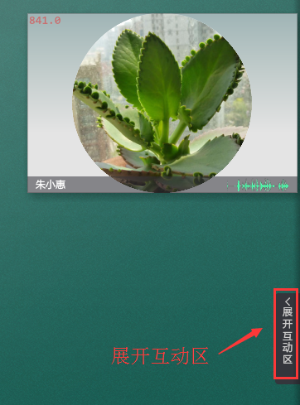
- 展开后可通过文本输入进行互动，默认允许聊天。如需禁言，打开视频下方【禁止聊天】按钮，反之则开启聊天功能，同时可点击清除、锁定对互动区进行设置。如下图所示：
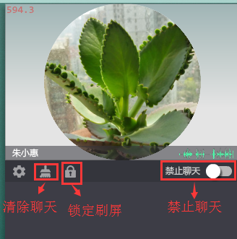

工具区
粉笔、板擦、文本、清空、黑板、文档、多媒体、问答、名单、录像按钮。
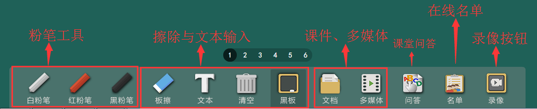

粉笔工具
粉笔是黑板书写工具，包含红、黑、白三种颜色，选中相应颜色的粉笔，在黑板界面进行书写即可，如下图所示：
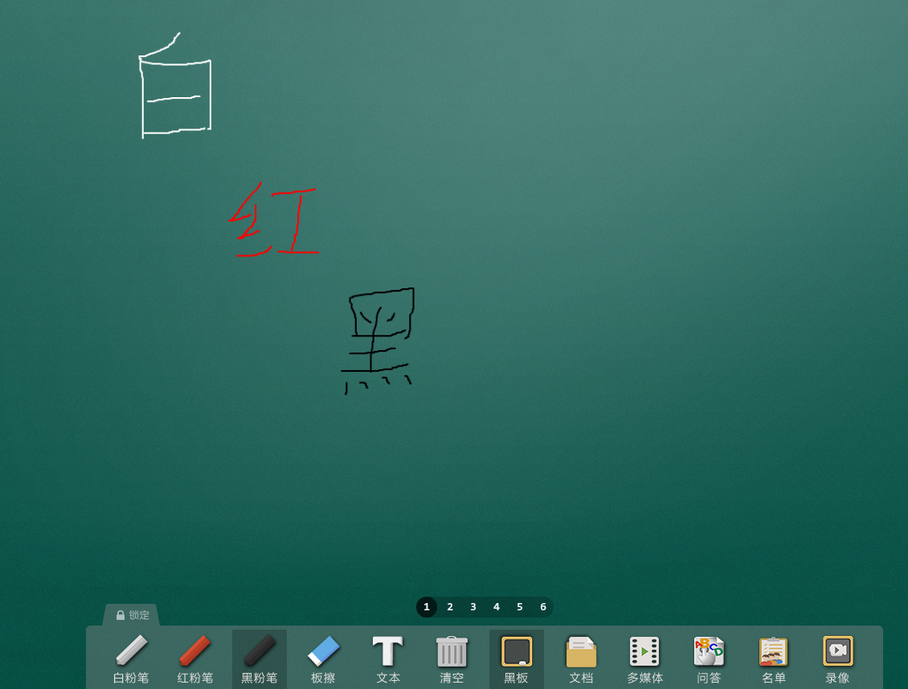

板擦工具
选中板擦时鼠标光标切换成板擦样式，光标移至内容区可擦除内容。
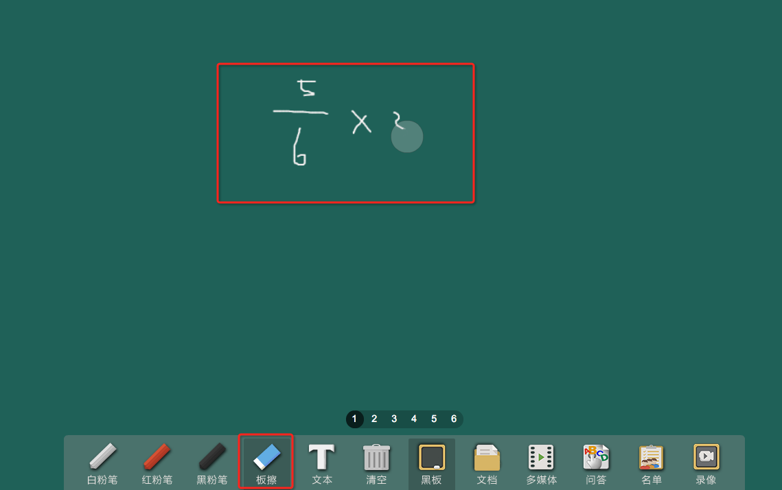

文本输入功能
在底部工具栏中选中“文本”功能，鼠标移至黑板。
- 单击鼠标左键拖动文本框到一定大小，单击如下图所示：
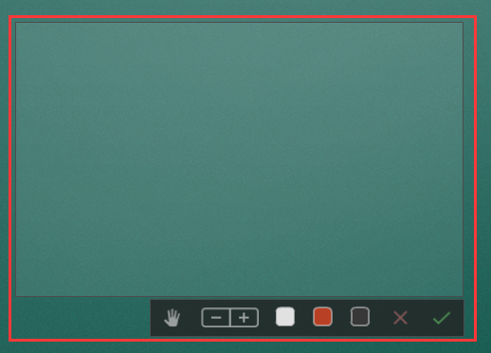

- 选择相应的字体颜色便可输入文字，在未点击【确定】之前可修改文字大小、颜色，修改成功后点击【确定】保存成功；如果不想输入可点击【取消】。如下图所示：
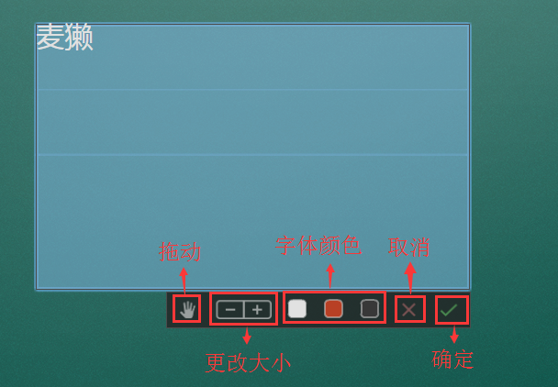

清空功能
如要清除当前页面的全部内容，可选中【清空】按钮，在弹出的提示框中点击【确定】按钮，即可清空当年页面中书写的内容。如下图所示：
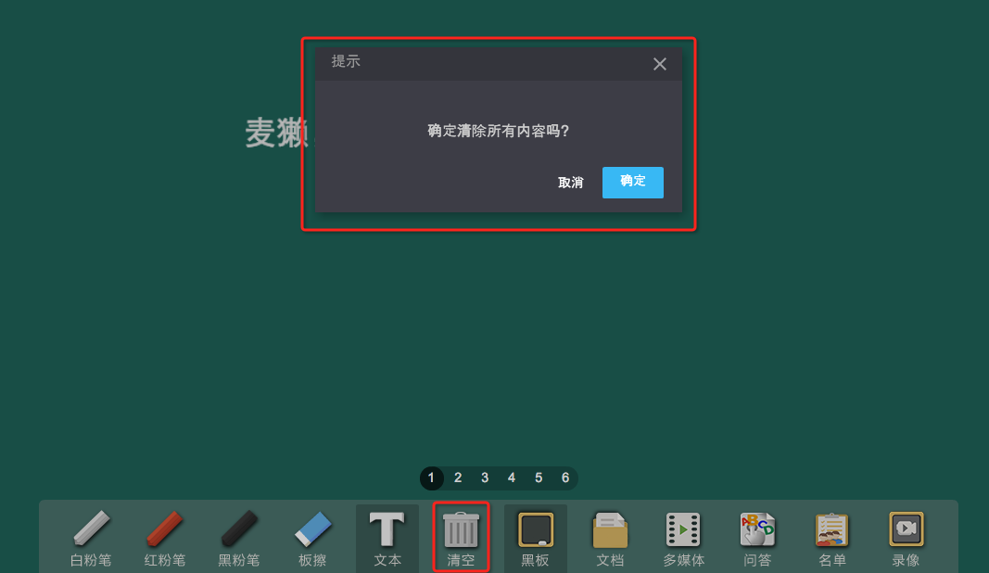

黑板切换功能
课堂主界面默认有六个黑板界面，当其中一块书写完后，点击相应数字便可切换到指定黑板；点击【黑板】会显示之前选中的黑板界面，如下图所示：
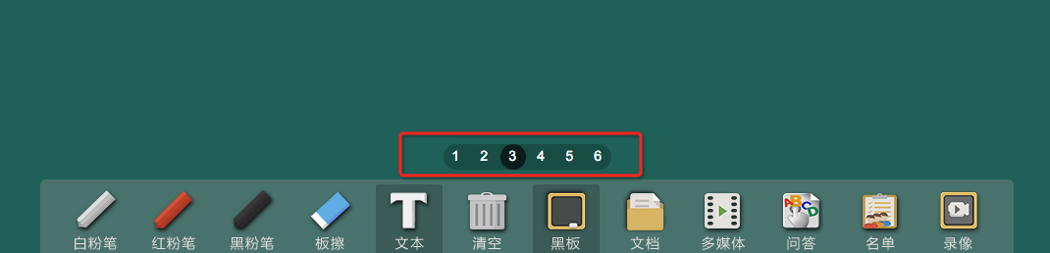

文档功能
文档功能主要支持文档上传、课件播放以及课件缩放、缩放播放界面的功能。
- 文档上传：如果用户创建新课时时未进行课件上传，可点击工具栏中的【文档】进行课件上传（课件支持ppt/pptx，doc/docx，pdf格式；课件大小不超过20M）。如下图所示：

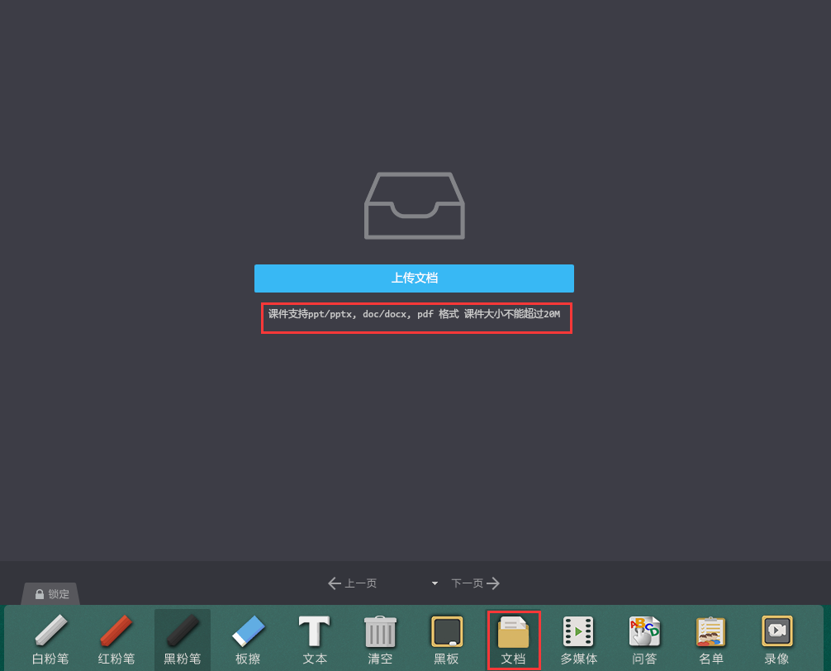
如果用户新建课时时，已添加过课件，可点击【文档】查看课件；点击【课件目录】选择要使用的课件。如下图所示：
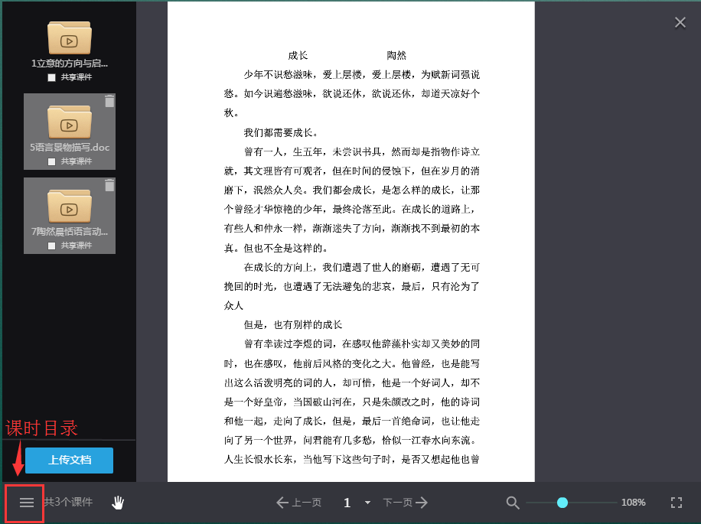
- 上传成功后，默认打开第一个上传的课件，如需再次上传课件，点击【课件目录】后点击【上传文档】继续上传，同时也可对课件进行删除，也可以点击【共享课件】学生可以自行下载该课件，如下图所示：
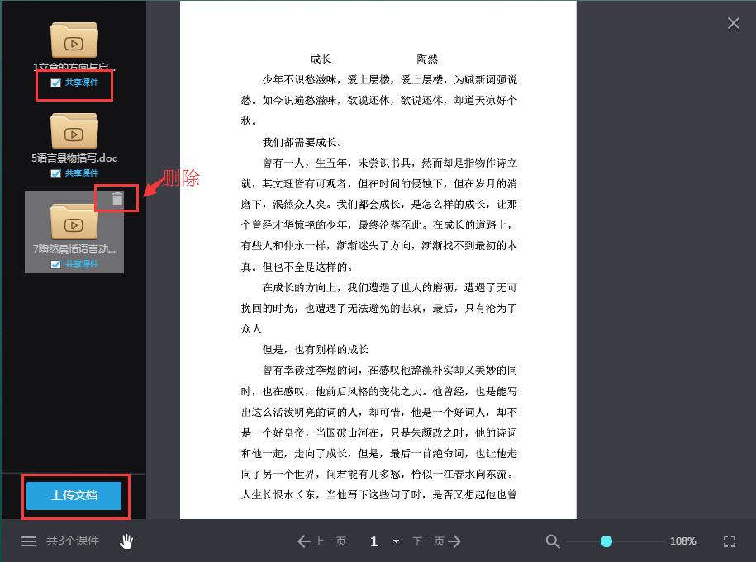
- 播放使用课件前，可单击【课件目录】可隐藏课件管理列表，如下图所示：
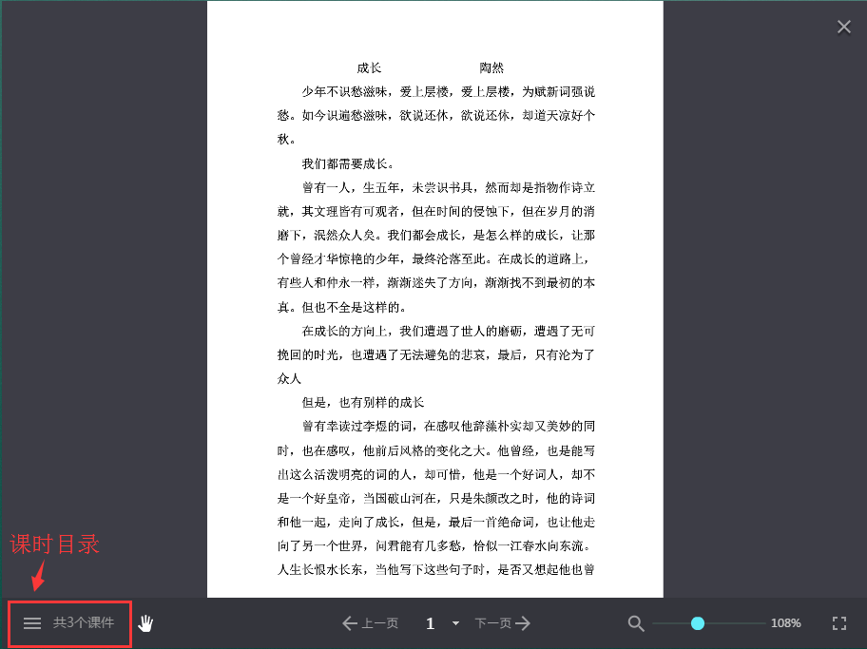
- 当小屏满足不了教学时，可点击右下角的【全屏】按钮，同时也可结合拖动、放大/缩小对课件进行操作；点击右上角的按钮可关闭当前课件。如下图：
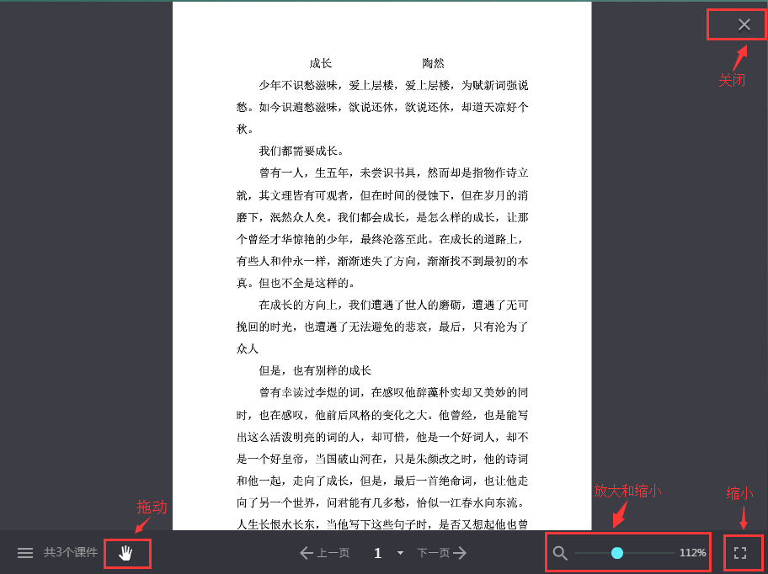

多媒体功能
多媒体功能主要支持MP3、MP4、Flv的格式上传、播放
- 音视频上传：在底部工具栏中单击【多媒体】按钮，弹出播放器，如无文件，可点击【上传多媒体】按钮上传所需文件（音频支持MP3格式；大小不超过20M，视频格式支持MP4、Flv；大小不超过200M）如下图所示：
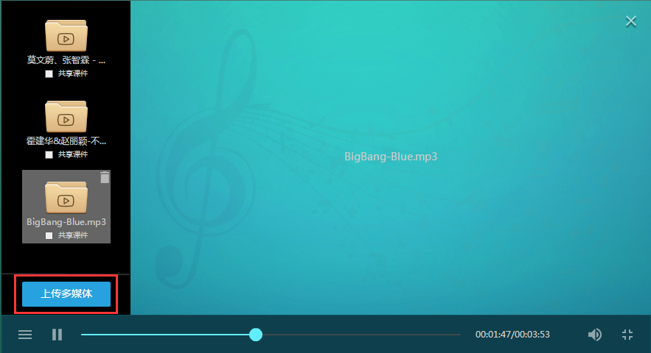

- 多媒体播放：点击【目录】按钮，鼠标单击要播放的多媒体即可，再次点击【目录】可隐藏目录列表。如下图所示：
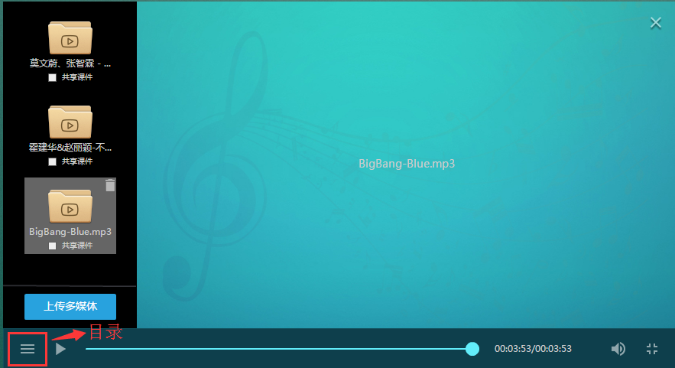
- 播放窗口设置：单击【全屏缩放】可以缩小播放窗口；单击【删除】按钮可删除当前文件；点击【关闭】可关闭播放界面；点击【共享课件】学生可以自行下载该课件。（提示：目前课堂视频播放功能还在开发中，暂不可用，只能共享给用户下载使用）
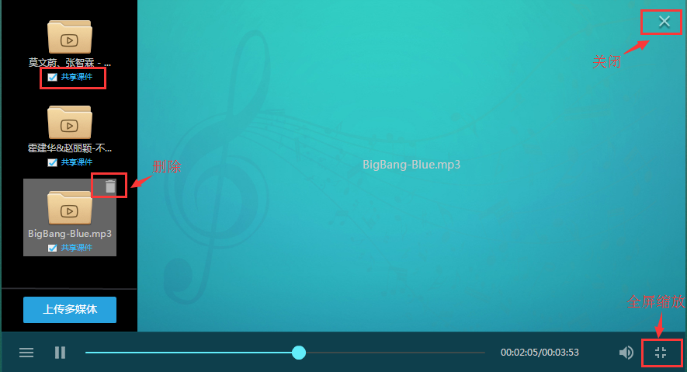

课堂问答功能
该功能主要是能在课堂直播过程中，发起课堂实时问答，同时还可查看问答的结果。
- 教师发起问答：在底部工具栏中单击“问答”功能弹出弹框，选择相应题型
（题型共分：判断题、单选题、多选题）。如下图所示：
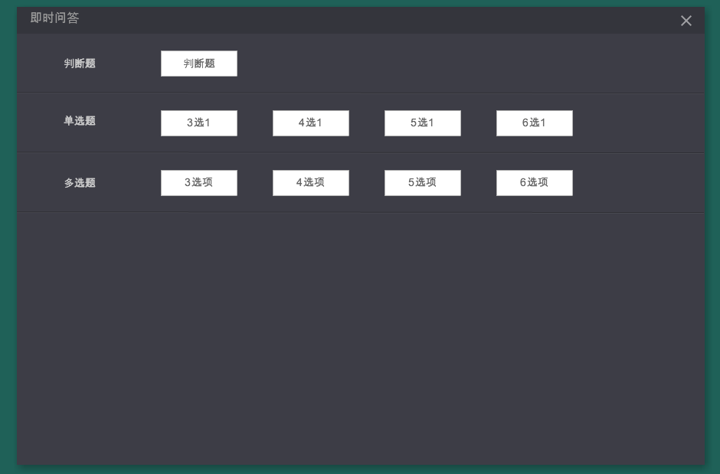
- 设置正确答案：教师选择正确答案后，单击【发起问答】按钮，则问答发起成功。如下图所示：
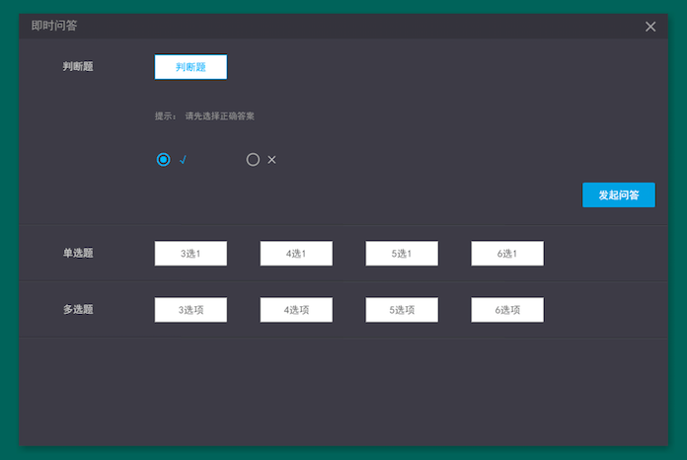

- 问答实时显示：A区实时滚动显示学生作答的答案，B区显示在线人数与作答人数，C区为答题结果分布饼图。教师如需结束问答可点击D区中的【结束问答】按钮。如下图所示：
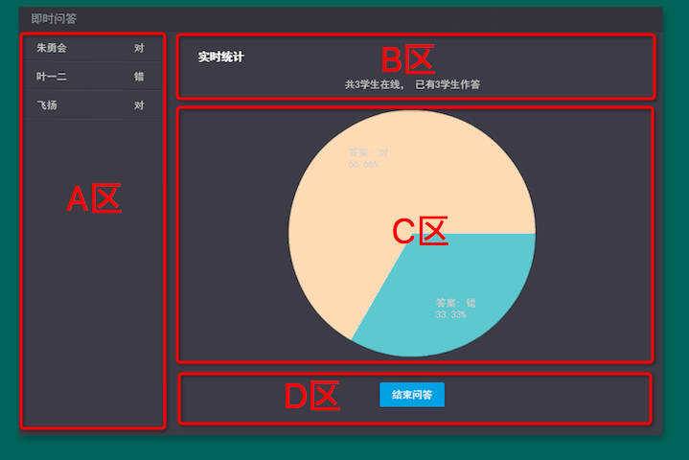
- 问答结果统计：点击结束问答后，即时生成答题统计报告。如教师需再次发起问答，可点击下图的【再来一题】，便可回到选择题型界面重新选择；也可点击【关闭】窗口，再次点击【问答】，发起课堂问答。如下图所示：
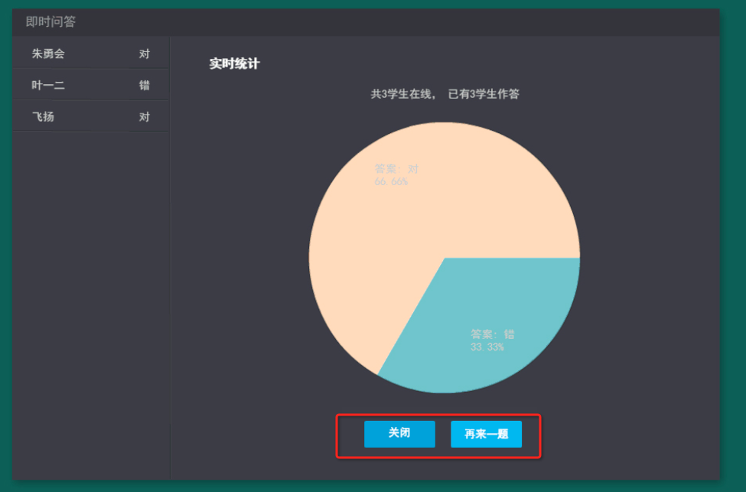

名单功能
名单功能主要是显示举手、在线与离线名单、授权学生的功能。
- 举手提示：当有学生举手，则名单按钮上面会有“new”的提示，如下图。
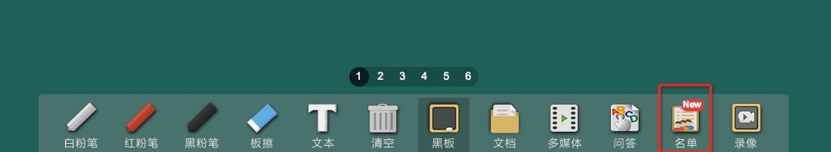
点击【名单】按钮，即可在名单中查看举手的学生姓名，举手的学生姓名框会变成粉红色，名字下方有“举手”标识，如下图：
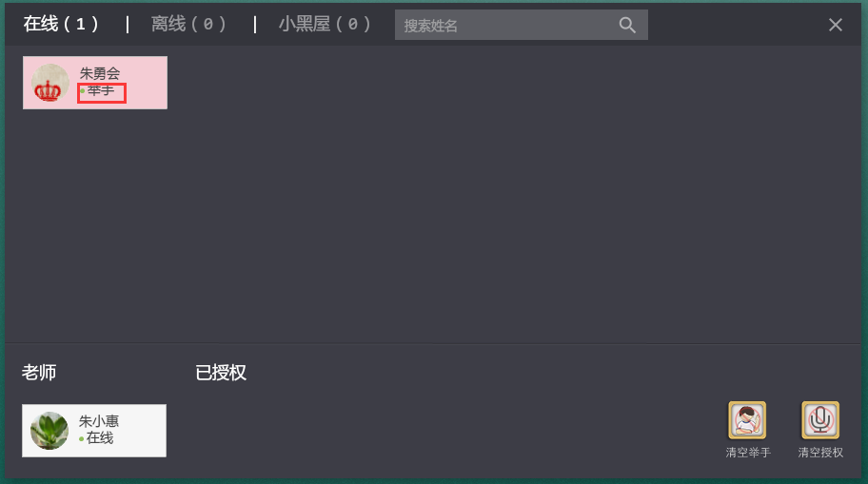

- 名单显示：在底部工具栏中单击【名单】弹出课堂名单，名单共由【在线】与【离线】、【小黑屋】、老师以及已授权学生名单组成。如下图所示：
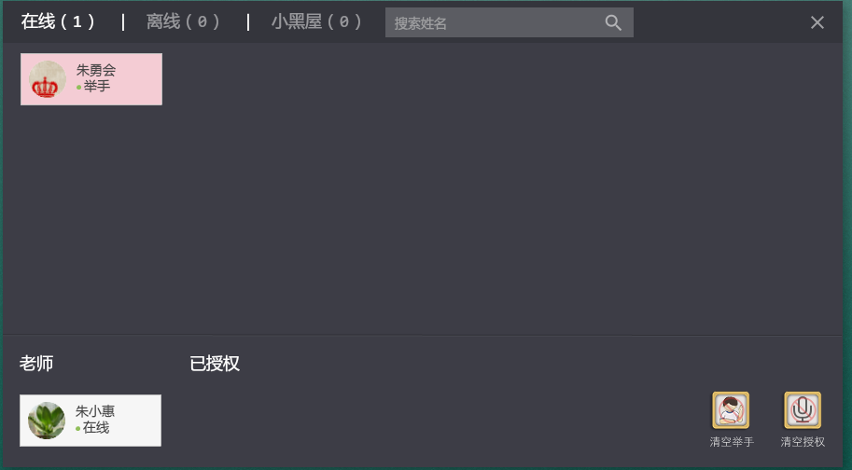
- 学生授权：当学生举手后，教师鼠标左击该学生头像弹出提示框，点击【确定】则授权成功；若学生没有举手，教师可直接鼠标左键点击要授权的学生，也可以进行授权（最多同时授权两名学生）。如下图所示：
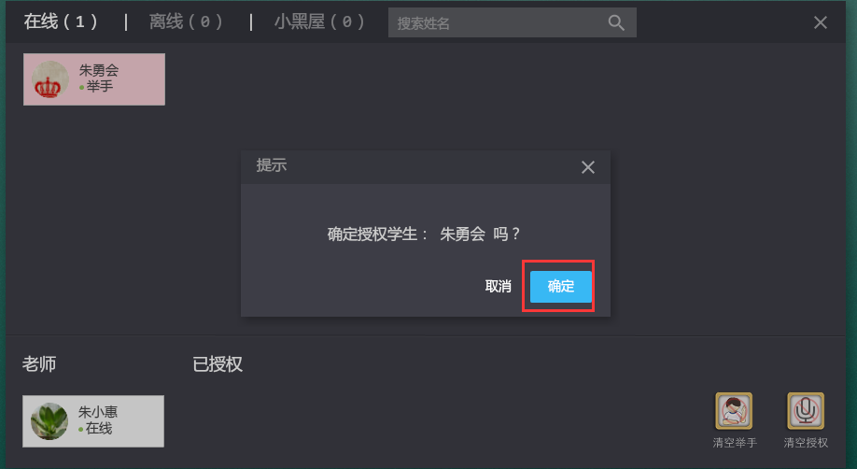

被授权后的学生名单会在【在线】名单下方【已授权】中显示；如举手用户过多，可点击【清空举手】按钮，同时也可点击【清空授权】。如下图所示：
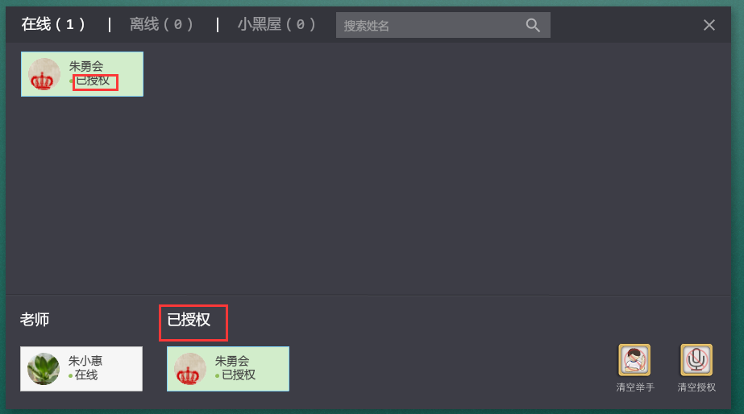
- 小黑屋:在聊天框里鼠标左键点击发言学生的头像，即可选择是否将学生拉进小黑屋，禁止聊天。
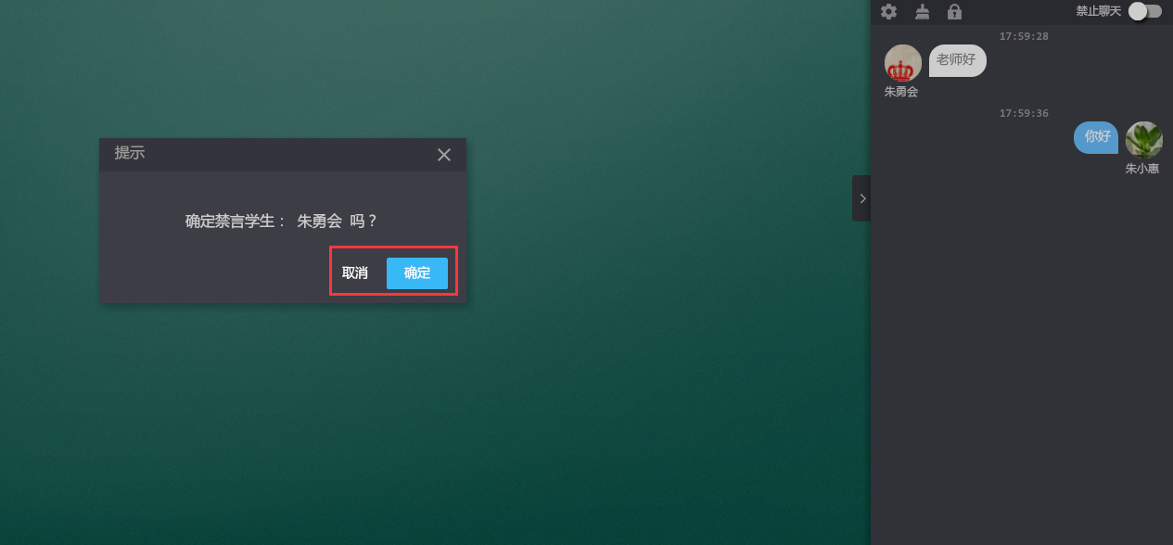
- 取消授权：鼠标左键点击已授权学生头像弹出提示框，点击确定便可取消授权。
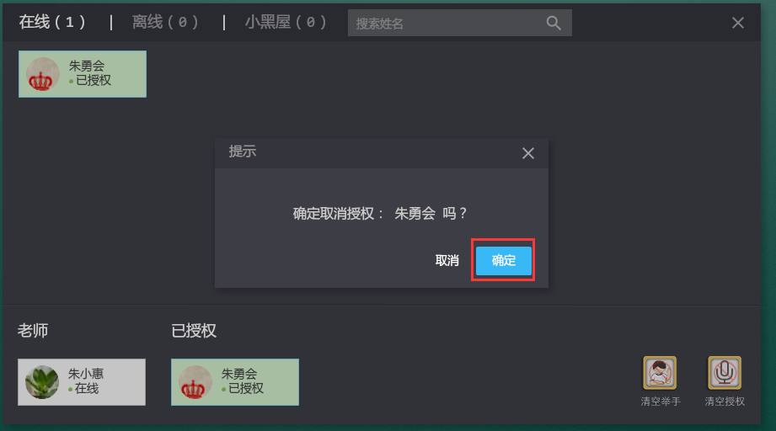

退出课堂
单击右上角的【退出】按钮，弹出退出课堂提示框，点击确定便退出课堂。如下图所示：
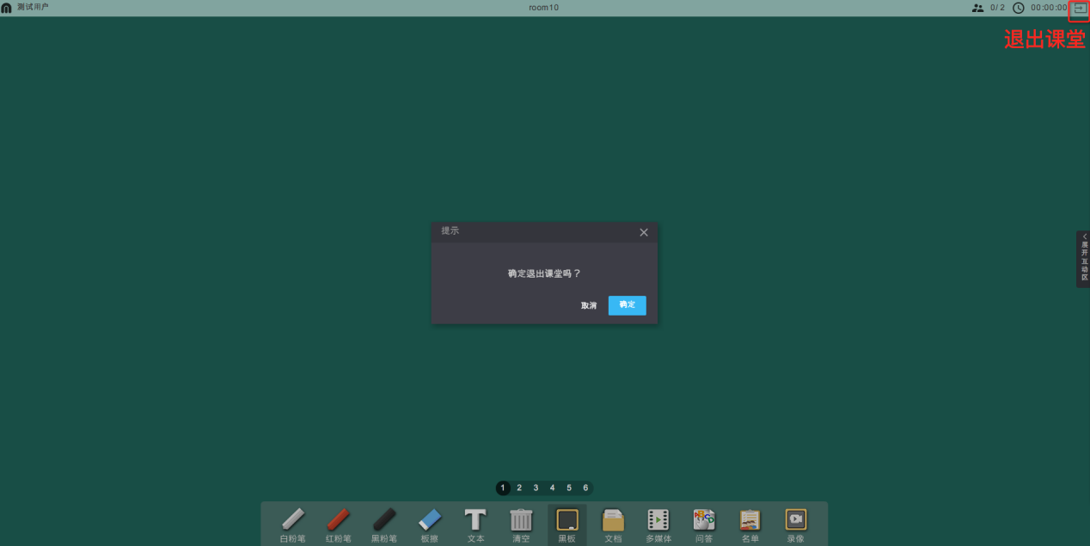

录像功能
*【需要下载客户端才能使用录像功能】
如未下载客户端，点击【录像】按钮后提示下载客户端；
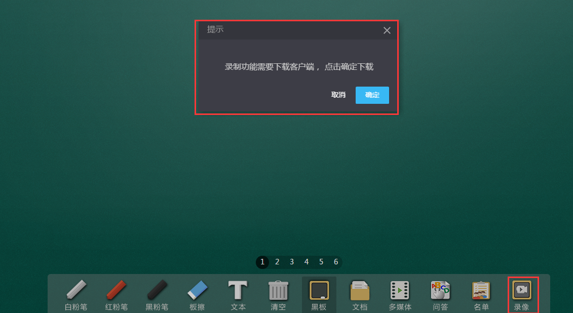
点击下载后，保存至桌面
双击打开客户端进入主页登录账号便可进行授课

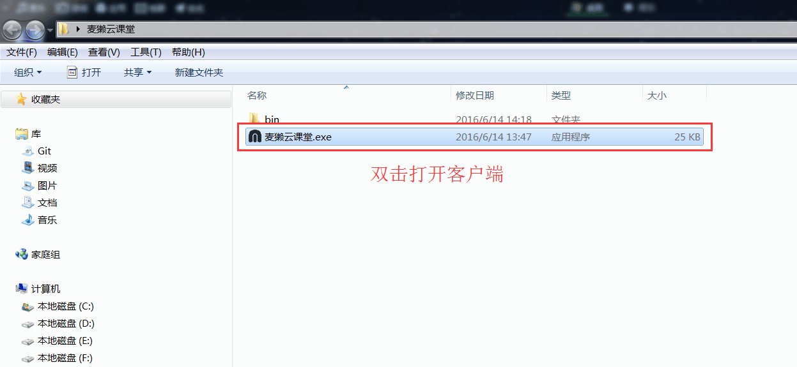
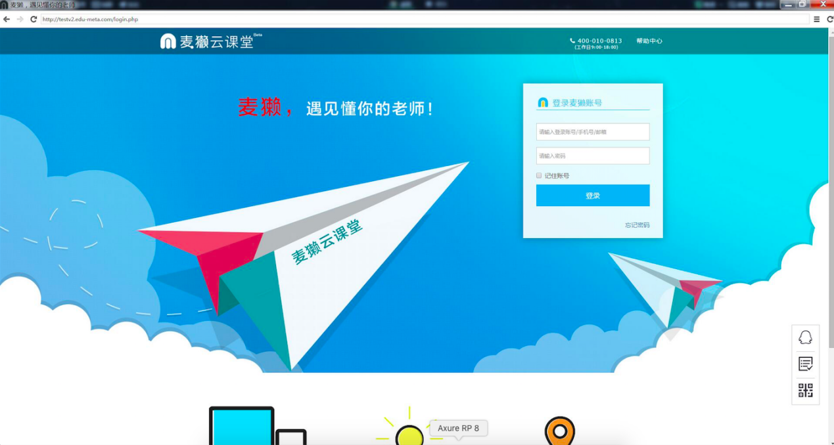

录像上传
当课程结束，自动弹出录像上传的提示框，点击【选择上传】按钮，找到与课时名相对应的录像进行选择上传。
备注：录像位于客户端安装目录下的【record】文件夹下。如下图：
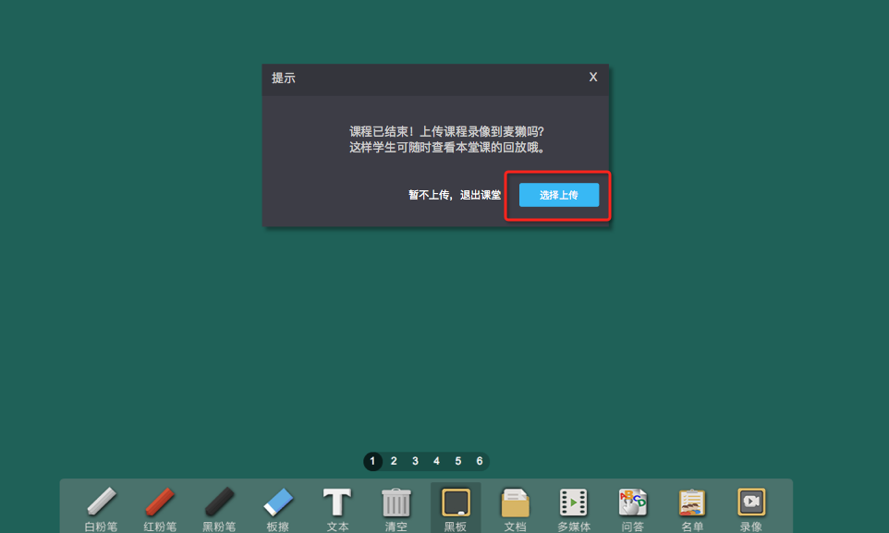
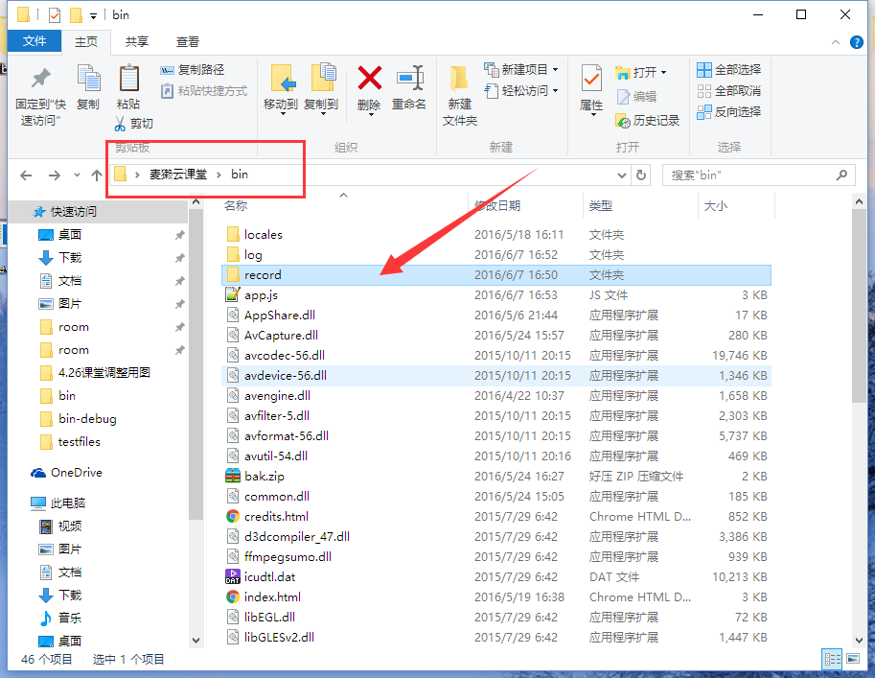
选择好后直接进行上传，上传过程中切勿关闭窗口，当录像上传成功后也可直接退出课堂，如下图：
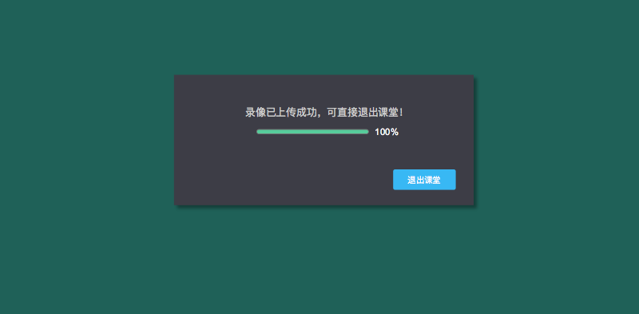
用户也可在课程详情中的【课时目录】中进行录像上传，每个课时都有相对应的状态，如课程上完后可点击【上传录像】，弹出上传录像的弹出找到与课时名相对应的录像选择上传，备注： 录像位于客户端安装目录下的【record】文件夹下。如下图：
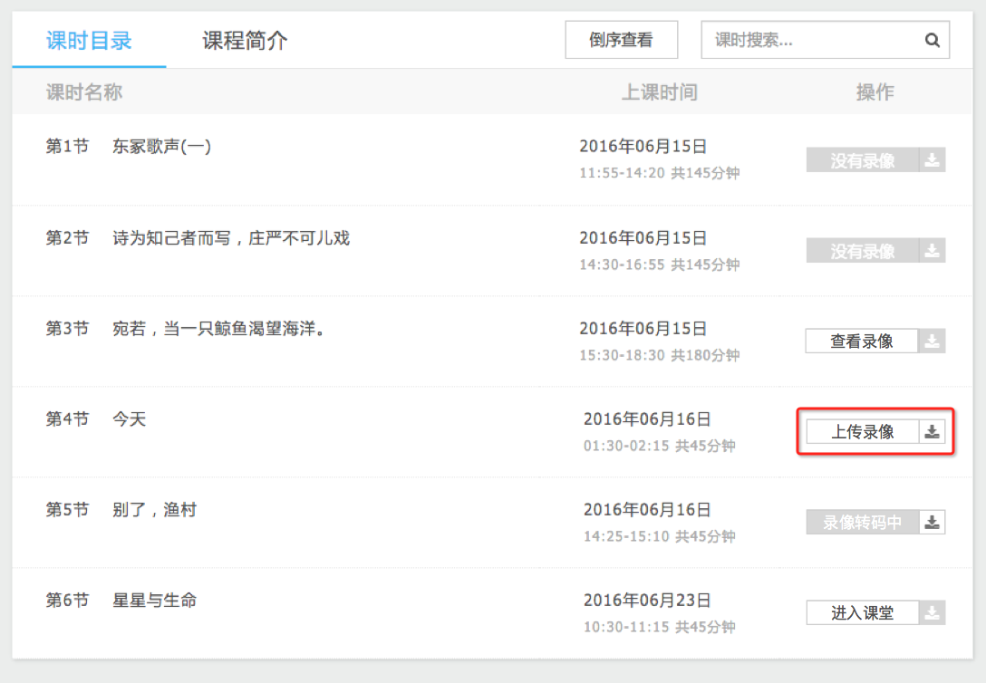
弹出上传录像的弹出后，点击【添加】按钮，然后找到与课时名相对应的录像选择上传，上传成功后窗口将关闭，如下图：
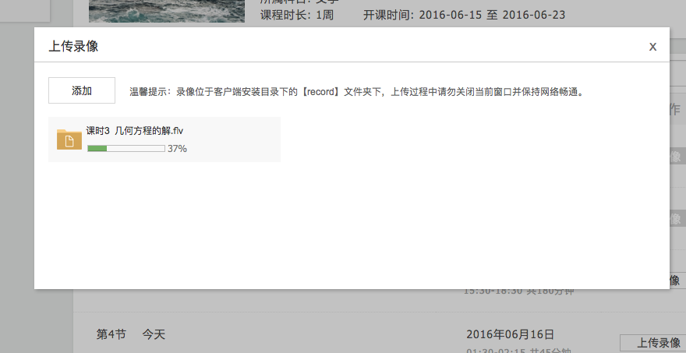
上传成功后窗口将关闭，录像开始【自动转码】，如下图：
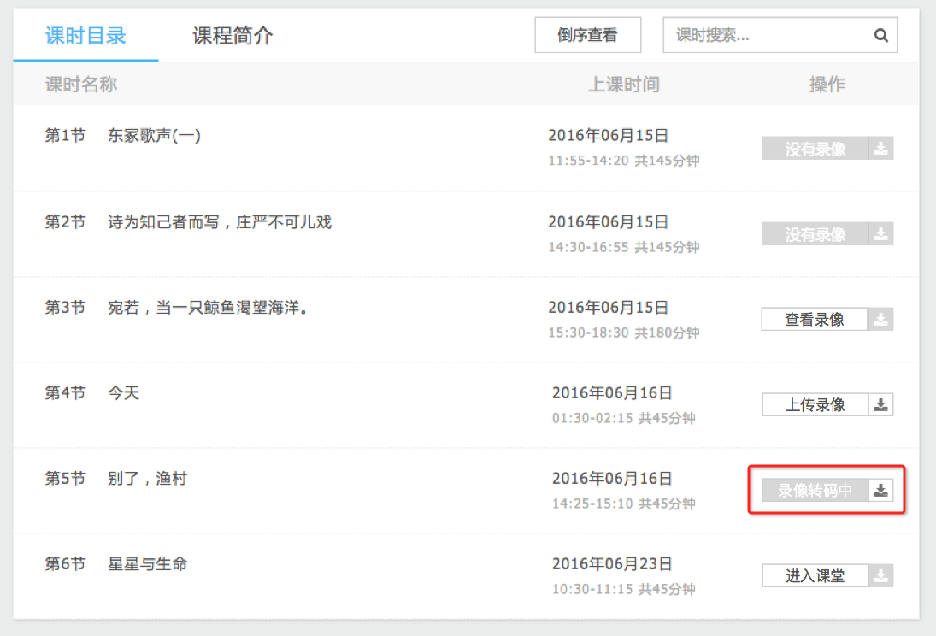
当转码成功后便可【查看录像】

查看录像
当上传完录像转码成功则生成录像，用户可点击课程中的课时目录进行查看。（录制时间为开课时设置的起止时间，如课时未录像则当课结束后状态为【没有录像】）
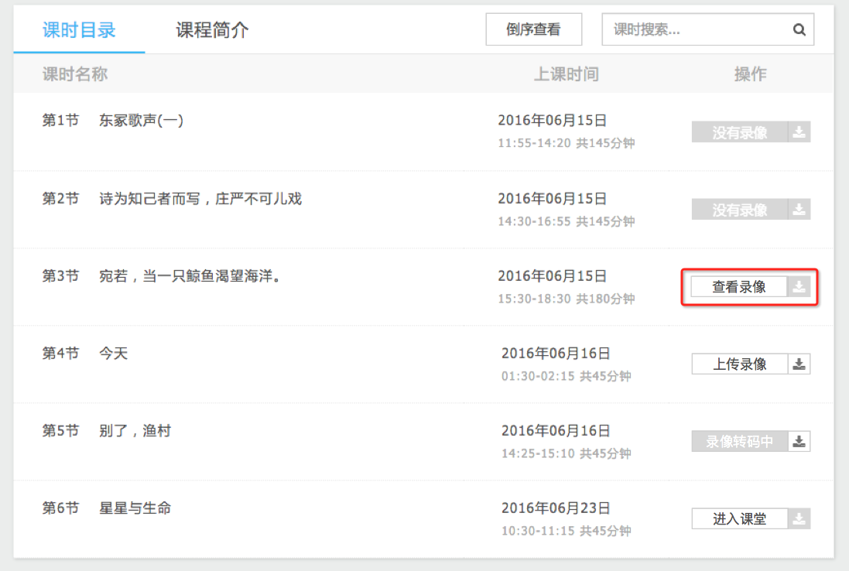

课堂提示状态
当距离下课只剩【15】、【5】分钟时会弹出如下示例提示内容，下课时间到录制将自动停止，课堂立即结束。请老师用户合理把控上课时间。如下图：
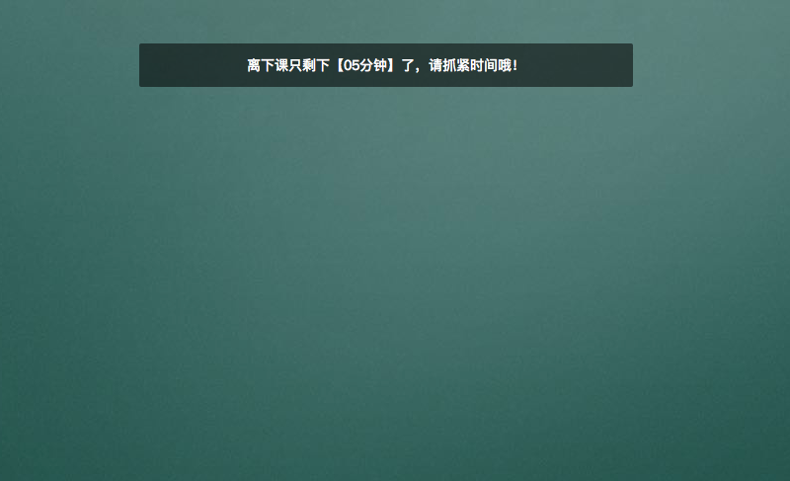

4自适应测评

3.1如何开通测评功能测评
(1)老师的【我的测评】默认是没有开通的，如需开通测评功能，需要联系下属的学校管理员或本地区的销售代表；
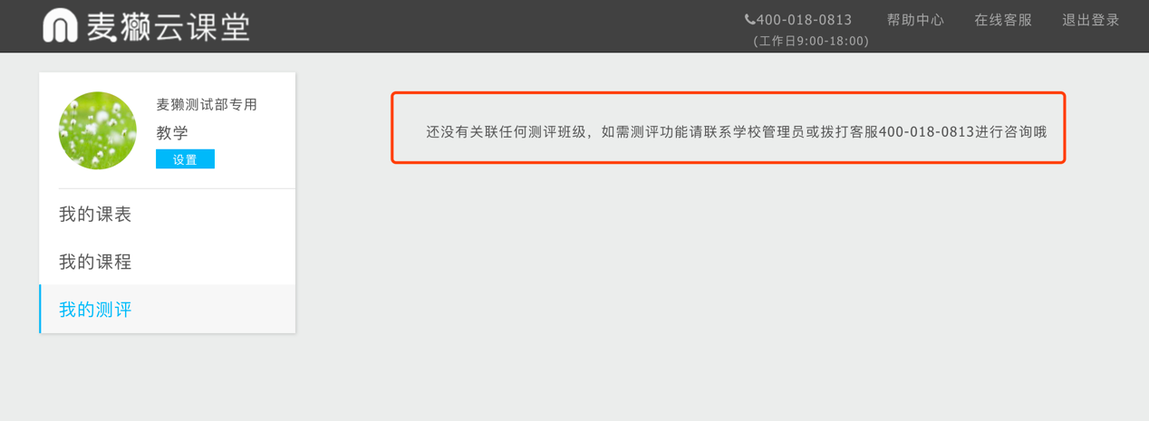
(2)学校管理员可为老师创建一个群组，群组内包含所有需要测评的学生；开通后的界面将如下图：
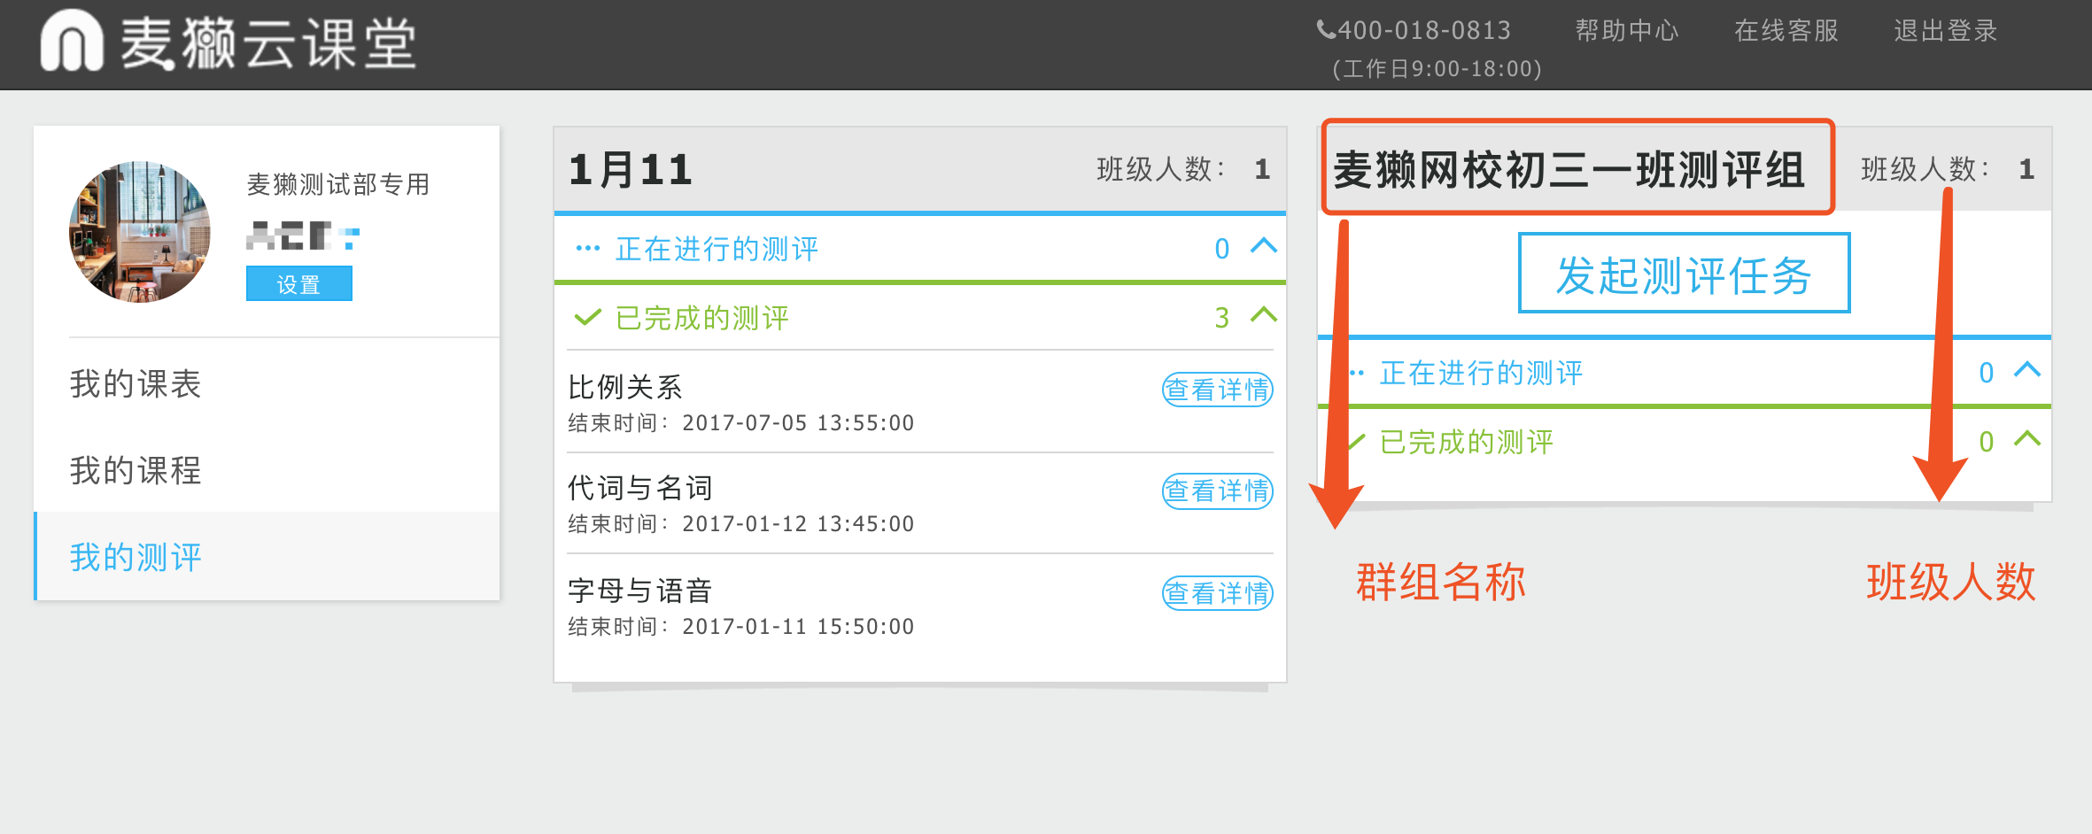

3.2如何发起测评任务
第一步：首先点击下图中的【发起测评任务】
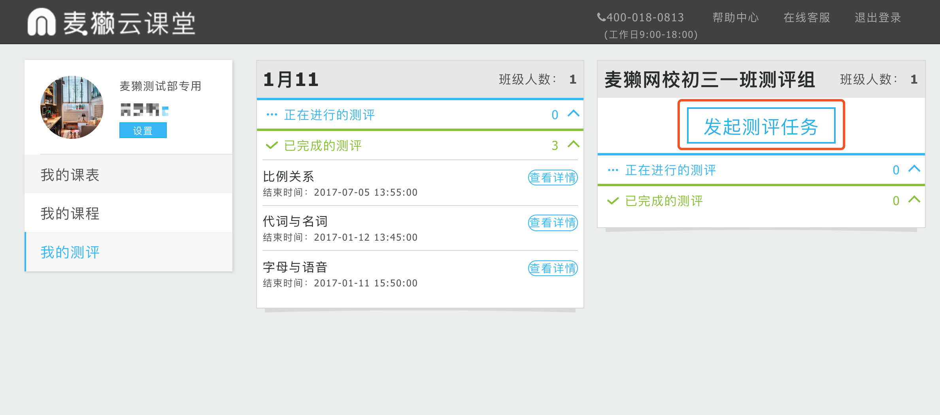
第二步：首先选择测评的截止日期，然后选择您需要测评的知识点，点击【发起测评】弹出信息框，确认无误后点击【确定】按钮，则测评发起成功
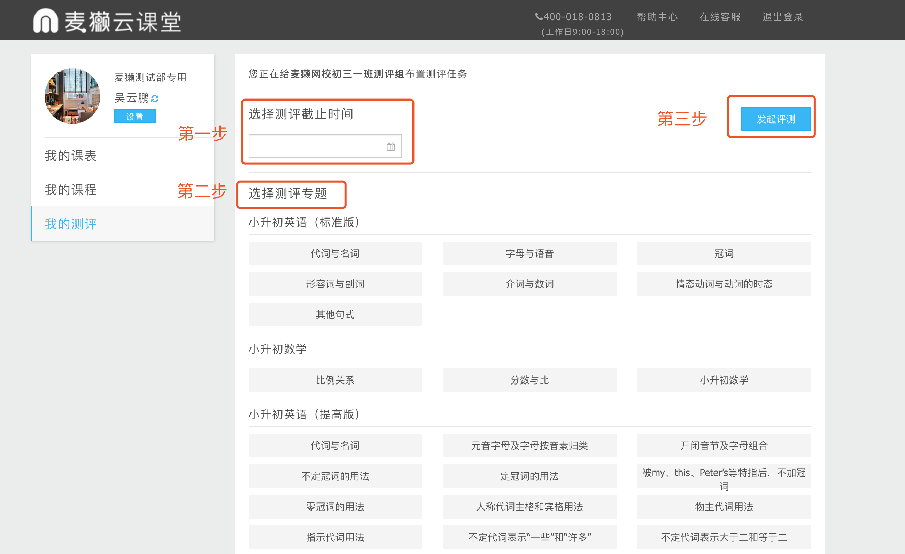
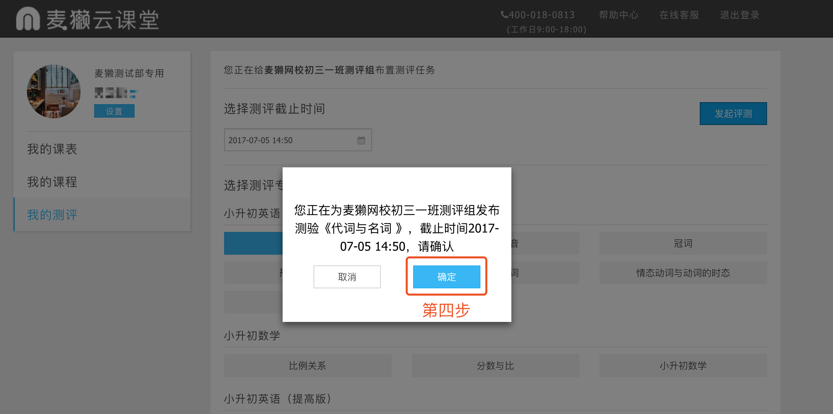
发起成功后，点击测评的【查看详情】按钮，可查看到该测评下学生的参与数据：
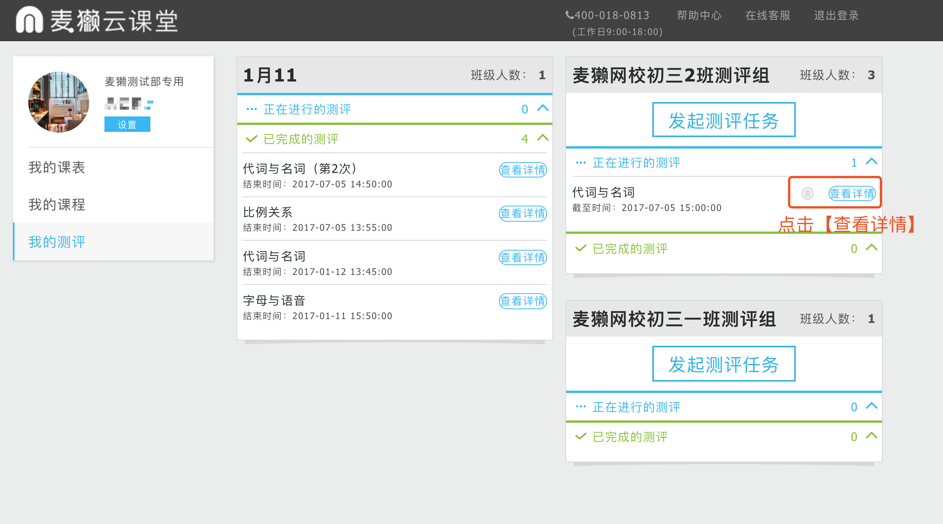
具体详细数据包含如下图：
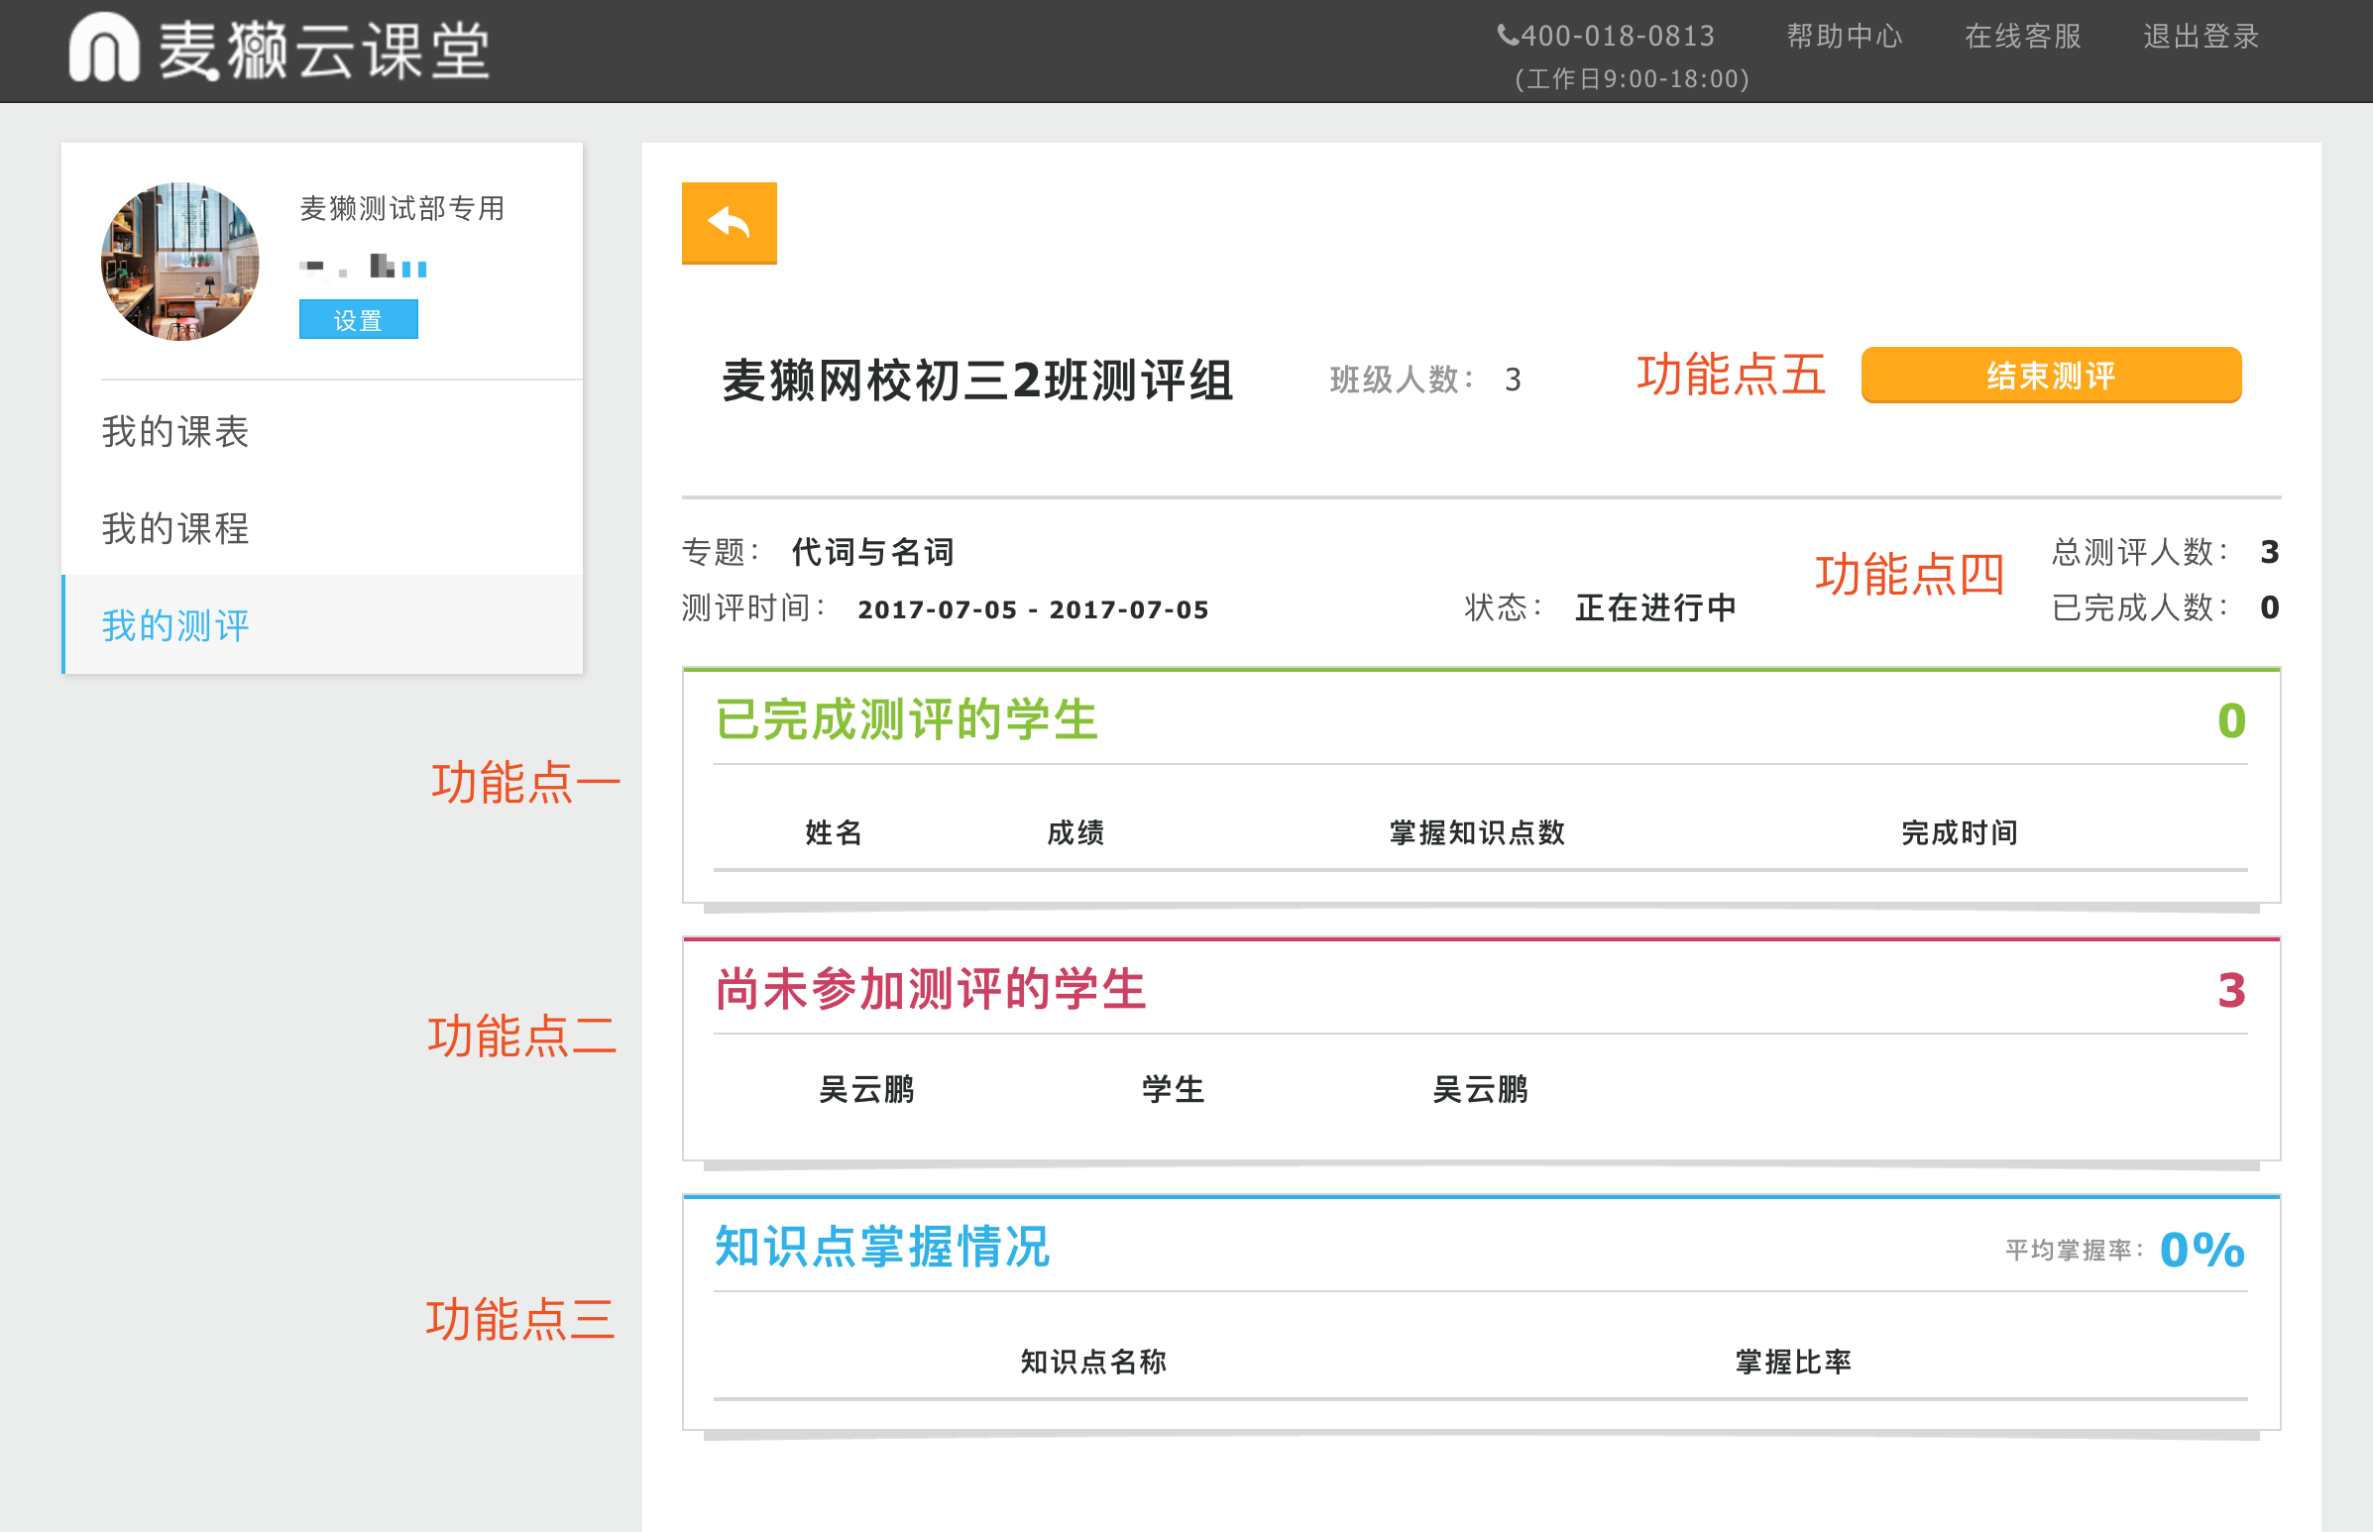
所以学生答题数据将一目了然呈现在此处，如老师需要提前结束测评，只需点击上述图中功能点五的【结束测评】即可；

5使用注意事项
- 麦獭云课堂要求：浏览器的Flash版本为11及以上，建议使用最高版本的Flash和最新版的谷歌浏览器；
- 推荐使用的网络环境：家用宽带2M以上；
- 推荐使用的操作系统：windows7/windows8；
- 不可拖堂，下课时间到后课堂将自动切除与学生端信号，请各位老师合理掌握上课时间。
- 如需录制课程必须使用客户端进行上课，无客户端请至【麦獭云课堂】首页进行下载。

